
Gmina Miasto Sochaczew
96-500 Sochaczew
ul. 1 Maja 16

SPECYFIKACJA ISTOTNYCH

WARUNKÓW ZAMÓWIENIA

PRZETARG OFERTOWY
NA „ORGANIZACJĘ PLENEROWEJ IMPREZY MASOWEJ
DNI SOCHACZEWA 2018”

Sochaczew dnia 08.02.2018 r.

Postępowanie jest prowadzone z wyłączeniem procedur wynikających z ustawy
Prawo Zamówień publicznych( art.4 pkt.8 ustawy j.w.)

OGŁOSZENIE O PRZETARGU OFERTOWYM NA „ORGANIZACJĘ PLENEROWEJ IMPREZY MASOWEJ DNI SOCHACZEWA 2018”

Gmina Miasto Sochaczew, ul. 1 Maja 16, tel. (046) 862-22-35, fax.(046) 862-26-02 ogłasza przetarg ofertowy na „organizację plenerowej imprezy masowej Dni Sochaczewa 2018”

Termin realizacji zamówienia:
Dni Sochaczewa - 9-10.06.2018 r.

Termin płatności - do 30 dni od dnia złożenia faktury.

Uprawnieni do kontaktów z oferentami
Radosław Kwiatkowski – Kierownik Inspektoratu ds. zamówień publicznych w godz. 8.00 – 16.00 w dni powszednie.
Joanna Niewiadomska-Kocik– Naczelnik Wydziału Kultury, Turystyki i Promocji w godz. 9.00 – 16.00 w dni powszednie.

Zamkniętą kopertę z ofertą oznaczoną na „organizację plenerowej imprezy masowej Dni Sochaczewa” należy złożyć w Biurze Obsługi Klienta.

Termin składania ofert upływa 09.03.2018 r. o godz. 09.00
Otwarcie ofert nastąpi w dniu 09.03.2018 r. o godz. 09.30 w siedzibie Zamawiającego
pok. nr 505.

Kryteria oceny ofert:
- Cena | 100%

…………………………………
podpis zatwierdzającego

Wywieszono na tablicy dnia ………………………. do dnia ……………………..

ROZDZIAŁ I
INSTRUKCJA DLA OFERENTÓW

- Zakres zamówienia

Burmistrz Miasta Sochaczewa, 96-500 Sochaczew, ul. 1 Maja 16, zwany dalej Zamawiającym zaprasza do złożenia ofert w przetargu ofertowym na: „organizację plenerowej imprezy masowej Dni Sochaczewa 2018”

Termin realizacji zamówienia:
Dni Sochaczewa - 9-10.06.2018 r.

Szczegółowy opis przedmiotu zamówienia znajduje się w załączniku nr 5 do SIWZ

- Wymagania stawiane Oferentom:
2.1. Oferent powinien wykazać, że:
a) wykonał co najmniej 3 (trzy) usługi polegające na kompleksowej organizacji plenerowej imprezy masowej kulturalno-rozrywkowej (program rozrywkowy, ochrona, obsługa medyczna, obsługa sanitarna, gastronomia, technika sceniczna, obsługa elektryczna),
o wartości nie mniejszej niż 100 000 zł brutto (sto tysięcy
zł brutto) każda,
b) wykonał co najmniej 2 usługi polegające na zorganizowaniu imprezy masowej
(w rozumieniu art. 3 ust. 2a ustawy o bezpieczeństwie imprez masowych z dnia 20.03.2009 r. Dz. U. z 2009 r. Nr 62, poz. 504 z późn. zm.) na minimum 4 000 osób. Dopuszcza się aby Wykonawca wykazał tę samą usługę co w zakresie punktu
a) niniejszego warunku, oraz załączy dokumenty potwierdzające, że ww. usługi zostały należycie wykonane,
2.2. Oferent winien wykazać że dysponuje osobami zdolnymi do realizacji zamówienie
w tym:
a) Jedną osoba pełniącą funkcję koordynatora zadania posiadająca doświadczenie
w koordynowaniu organizacji co najmniej 3 imprez masowych z udziałem minimalnie
3 000 osób każda.
b) jedną osoba pełniąca funkcję kierownika sceny posiadająca doświadczenie w nadzorze nad sprawnym i zgodnym ze scenariuszem przebiegiem imprezy w zakresie działań odbywających się na scenie, a także ustalaniu z artystami wszelkich prób akustycznych, technicznych oraz przestrzeganiu czasu ich trwania, dla co najmniej 3 imprez masowych.
c) dwie osoby pełniące funkcję konferansjera, posiadające doświadczenie w prowadzeniu co najmniej 3 imprez masowych.
d) jedną osoba posiadająca uprawnienia w zakresie eksploatacji urządzeń, instalacji i sieci, potwierdzone stosownym, aktualnym świadectwem kwalifikacyjnym, które zostanie załączone do oferty.
2.3. Uzyska wymagane zezwolenia na sprzedaż / podawanie napojów alkoholowych
– wymagane na dzień zawarcia umowy.
2.4. Posiada uprawniania do wykonywania określonej działalności lub czynności jeśli przepisy nakładają taki obowiązek.
2.5. Posiada opłaconą polisę ubezpieczeniową od odpowiedzialności cywilnej w zakresie prowadzonej działalności związanej z przedmiotem zamówienia lub w przypadku jej braku inny dokument potwierdzający, że wykonawca jest ubezpieczony
od odpowiedzialności cywilnej w zakresie prowadzonej działalności do wysokości sumy ubezpieczenia nie niższej niż 130 000 PLN

3. Opis sposobu przygotowania ofert

3.1. Ofertę stanowi ,,formularz oferty” – sporządzony wg załącznika nr 1 do specyfikacji wraz z zaświadczeniami, oświadczeniami i dokumentami wymienionymi w niniejszej specyfikacji. Załączniki winny być przygotowane wg treści zawartych w specyfikacji.
3.2. W przypadku, gdy Oferent, jako załącznik dołączy kopie jakiegoś dokumentu,
powyższa kopia winna być potwierdzona przez uprawomocnionego reprezentanta
Oferenta.
3.3. Treść oferty musi odpowiadać treści specyfikacji.
3.4. Oferta winna być napisana w języku polskim, na załączonym do specyfikacji formularzu oraz podpisana przez upoważnionego przedstawiciela Oferenta - przy czym podpis lub podpisy muszą być czytelne lub opisane pieczątkami imiennymi. Również wszystkie załączniki do oferty, stanowiące oświadczenia Oferenta winny być podpisane. Upoważnienie do podpisania oferty winno być dołączone do oferty,
o ile nie wynika z innych dokumentów załączonych przez Oferenta.
3.5 Oświadczenia lub zawiadomienia przekazane za pomocą teleksu, faksu uważa się za
złożone w terminie, jeżeli ich treść dotarła do adresata przed upływem terminu i
została niezwłocznie potwierdzona na piśmie przez przekazującego (art. 21 ust. 3).
3.6. Zaleca się, aby wszystkie strony zapisane (tylko zawierające treść) oferty były
ponumerowane kolejnymi numerami, oraz wymaga aby wszystkie miejsca, w których Oferent naniósł zmiany w treści oferty, były parafowane przez osobę podpisującą ofertę.
3.7 Oferent powinien umieścić ofertę w dwóch kopertach.
3.8. Kopertę zewnętrzną i wewnętrzną należy adresować na Zamawiającego
z zaznaczeniem:

„OFERTA – organizacja plenerowej imprezy masowej Dni Sochaczewa 2018”

oraz „Nie otwierać przed 09.03.2018 r. godz. 09.30”

  - Oferent może przed upływem terminu do składania ofert wprowadzić zmiany lub wycofać ofertę. Powiadomienie o wprowadzeniu zmian lub wycofaniu oferty winno mieć na kopercie oznaczenie „Zmiana” lub „ Wycofanie”.
oferent ponosi wszelkie koszty związane z przygotowaniem i złożeniem oferty.
3.11. Oświadczenia, wnioski, zawiadomienia oraz informacje przekazane za pomocą faksu uważa się za złożone w terminie, jeżeli ich treść dotarła do adresata przed upływem terminu i została niezwłocznie potwierdzona pismem. Zamawiający nie dopuszcza elektronicznej drogi porozumiewania się z Oferentem.

4. Dokumenty składające się na ofertę
4.1. Oferta musi zawierać następujące dokumenty i oświadczenia:

1. Formularz ofertowy
2. Oświadczenie- załącznik nr 1
3. Doświadczenie zawodowe – zał. nr. 2 ( załączyć dowody zgodnie z wymaganiami określonymi w pkt. 2.1. SIWZ).
4. Potencjał kadrowy – zał. nr.3
- Kserokopia opłaconej polisy ubezpieczeniowej od odpowiedzialności cywilnej lub
w przypadku jej braku inny dokument potwierdzający, że wykonawca jest ubezpieczony od odpowiedzialności cywilnej
- Zaparafowaną propozycję umowy- załącznik nr 6

5. Sposób udzielania wyjaśnień dotyczących niniejszej specyfikacji istotnych warunków zamówienia

5.1. Upoważnieni do bezpośredniego kontaktowania się z Oferentami są:

Radosław Kwiatkowski – Kierownik Inspektoratu ds. zamówień publicznych w godz. 8.00 – 16.00 w dni powszednie.
Joanna Niewiadomska- Kocik –- Naczelnik Wydziału Kultury, Turystyki i Promocji Miasta w godz. 8.00 – 16.00 w dni powszednie

5.2. OFERENT WINIEN ZAPOZNAĆ SIĘ ZE WSZYSTKIMI ZAPISAMI NINIEJSZEJ SPECYFIKACJI ISTOTNYCH WARUNKÓW ZAMÓWIENIA. ZALECA SIĘ, ABY OFERENT ZDOBYŁ WSZELKIE INFORMACJE, KTÓRE MOGĄ BYĆ KONIECZNE DO PRZYGOTOWANIA OFERTY ORAZ PODPISANIA UMOWY. ZALECA SIĘ TAKŻE DOKONANIE WIZJI LOKALNEJ W TERENIE. OFERENT PONIESIE WSZYSTKIE KOSZTY ZWIĄZANE Z PRZYGOTOWANIEM I ZŁOŻENIEM OFERTY.

6. Okres związania ofertą

Oferent pozostaje związany ofertą przez okres 30 dni od daty upływu terminu wyznaczonego na składanie ofert.

7. Miejsce i termin składania ofert

7.1. Ofertę należy złożyć w siedzibie Zamawiającego,

7.2. Termin składania ofert upływa dnia 09.03.2018 r. o godzinie 9.00.

7.3. Oferty otrzymane przez Zamawiającego po terminie podanym w pkt 7.2. zostaną zwrócone Oferentom bez otwierania.

8. Otwarcie i badanie ofert

8.1. Zamawiający otworzy oferty w dniu 09.03.2018 r. o godzinie 09.30 w siedzibie Zamawiającego. Otwarcie nastąpi w obecności przybyłych Oferentów.

8.2. Podczas otwarcia Zamawiający ogłosi nazwy (firmy) i adresy Oferentów oraz ceny ofert, warunki gwarancji, terminy płatności i inne składniki podlegające ocenie. Zostanie także podana kwota jaką Zamawiający przeznaczył na finansowanie tego zadania.

8.3. W toku dokonywania badania i oceny złożonych ofert Zamawiający może żądać udzielenia przez Oferentów wyjaśnień dotyczących treści złożonych przez nich ofert.

9. Kryteria oceny ofert i wyboru oferty najkorzystniejszej

9.1. Przy wyborze najkorzystniejszej oferty Zamawiający będzie się kierował następującymi kryteriami i ich wagami:

- cena (koszt) | 100 %

Cena jest to wartość wyrażona w złotych, obejmująca wartość płatności zamawiającego
w gotówce (różnica pomiędzy wartością całego świadczenia wykonawcy, a wartością tej części świadczenia, która będzie skompensowana na zasadzie barteru ze świadczeniami Zamawiającego),

Cenę oferty należy obliczyć z uwzględnieniem wszystkich wymagań Zamawiającego określonych w SIWZ, z uwzględnieniem wszelkich kosztów, jakie poniesie Wykonawca
z tytułu należytej oraz zgodnej z obowiązującymi przepisami realizacji przedmiotu zamówienia. Wynagrodzenie Wykonawcy składać się będzie z dwóch części: pakietu świadczeń na rzecz Wykonawcy (wyłączność na świadczenie usług gastronomicznych, sprzedaży piwa oraz na zorganizowanie „wesołego miasteczka” w czasie trwania imprezy
- kompensata świadczeń Zamawiającego i Wykonawcy na zasadzie barteru - oraz części płatnej w pieniądzu.
Cena oferty winna obejmować podatek od towarów i usług według stawki obowiązującej
w dniu składania ofert. Cenę oferty należy określać z dokładnością do dwóch miejsc
po przecinku, stosownie do zasady opisanej w § 5 ust. 6 Rozporządzenia Ministra Finansów
z dnia 28 marca 2011 r. w sprawie zwrotu podatku niektórym podatnikom (…) (Dz.U. nr 68, poz. 360).
Jeżeli Wykonawca złoży ofertę, której wybór prowadziłby do powstania obowiązku podatkowego Zamawiającego zgodnie z przepisami o podatku od towarów i usług w zakresie dotyczącym wewnątrzwspólnotowego nabycia towarów, Zamawiający w celu oceny takiej oferty dolicza do przedstawionej w niej ceny podatek od towarów i usług, który miałby obowiązek wpłacić zgodnie z obowiązującymi przepisami.

10. Zamawiający zastrzega sobie prawo do:

a) odwołania postępowania, unieważnienia go w całości w każdym czasie bez podawania przyczyn,
b) zamknięcia postępowania bez dokonania wyboru oferty,
c) zmiany terminów wyznaczonych w ogłoszeniu
d) żądania szczegółowych informacji i wyjaśnień od oferentów na każdym etapie postępowania,
e) wyłącznej interpretacji zapisów ogłoszenia.

11. Informacja o formalnościach po wyborze oferty

Zamawiający poinformuje Wykonawcę, którego oferta zostanie wybrana, jako najkorzystniejsza o miejscu i terminie podpisania umowy. Z chwilą przyjęcia przez Zamawiającego oferty Wykonawcy umowa zostaje zawarta z mocą obowiązującą od dnia wskazanego w zawiadomieniu o wyborze ofert jako termin podpisania umowy. Zamawiający zastrzega sobie możliwość unieważnienia niniejszego postępowania bez podawania przyczyn.

_______________________________
Podpis zatwierdzającego dokumentację

Sochaczew dnia 08.02.2018 r.

ROZDZIAŁ II
FORMULARZ OFERTY

(pieczęć Oferenta) | OFERTA

Gmina Miasto Sochaczew
ul. 1 Maja 16
96-500 Sochaczew

Nawiązując do zaproszenia do wzięcia udziału w przetargu ofertowym na „organizację plenerowej imprezy masowej Dni Sochaczewa 2018”

Nazwa oferenta ...........................................................................……............................
Adres oferenta .....................................................................................……....................
Numer telefonu i faxu......................................................................................................

OFERUJEMY wykonanie całości zamówienia zgodnie z następującymi warunkami:
- wartość całego świadczenia brutto: ....................................................................zł
- wartość części świadczenia Wykonawcy, która będzie kompensowana na zasadzie barteru ze świadczeniami Zamawiającego brutto ................................................................zł
- cena ( płatność Zamawiającego w pieniądzu) brutto (a-b) .....................................zł

- Powyższa cena jest ceną ryczałtową.

Termin realizacji zamówienia:
Dni Sochaczewa - 08-10.06.2018 r.

- OŚWIADCZAMY, że zapoznaliśmy się ze specyfikacją istotnych warunków zamówienia, nie wnosimy do niej zastrzeżeń oraz uznajemy się za związanych określonymi w niej zasadami postępowania

- UWAŻAMY się za związanych niniejszą ofertą na czas wskazany w specyfikacji istotnych warunków zamówienia, czyli przez okres 30 dni od upływu terminu składania ofert.

4. OFERTĘ niniejszą składamy na ................... kolejno ponumerowanych stronach.
Niniejszą Ofertę składa:

 | Nazwa | adres | Status prawny Wykonawcy(os. fiz. spółka …)
Wykonawca | (……………………….........) | (........................)
Wykonawca | (……………………....................) | (........................)

Przedstawiciel Wykonawcy uprawniony do Kontaktów z Zamawiającym

Imię i Nazwisko | (........................................................................................)
Adres | (........................................................................................)
Telefon | (........................................................................................)
Fax. | (........................................................................................)
E-mail | (........................................................................................)

Załącznikami do niniejszej oferty, stanowiącymi jej integralną część są:

- ....................................................................................................................................,
- ....................................................................................................................................,
- ....................................................................................................................................,
- ....................................................................................................................................,
- ....................................................................................................................................,
- ....................................................................................................................................,
- ....................................................................................................................................,

...........................dn. __.__.____ r. .....................................................................
(podpis upełnomocnionego
przedstawiciela Oferenta)

_____________________
* - niepotrzebne skreślić
ZAŁĄCZNIK NR 1

(pieczęć Oferenta) | OŚWIADCZENIE

Składając ofertę w przetargu ofertowym na „organizację plenerowej imprezy masowej Dni Sochaczewa 2018” oświadczamy:

1) posiadamy uprawnienia do wykonywania określonej działalności lub czynności, jeżeli ustawy nakładają obowiązek posiadania takich uprawnień;
2) posiadamy niezbędną wiedzę i doświadczenie oraz potencjał techniczny, a także dysponujemy osobami zdolnymi do wykonania zamówienia;
3) znajdujemy się w sytuacji ekonomicznej i finansowej zapewniającej wykonanie zamówienia;
4) nie jestem powiązany z Zamawiającym osobowo lub kapitałowo. Przez powiązanie kapitałowe lub osobowe rozumie się wzajemne powiązania między Zamawiającym lub osobami upoważnionymi do zaciągania zobowiązań w imieniu Zamawiającego lub osobami wykonującymi w imieniu Zamawiającego czynności związane z przygotowaniem
i przeprowadzeniem procedury wyboru Wykonawcy, a Wykonawcą, polegające na:
a) uczestniczeniu w spółce jako wspólnik spółki cywilnej lub spółki osobowej;
b) posiadania co najmniej 10% udziałów lub akcji;
c) pełnieniu funkcji członka organu nadzorczego lub zarządzającego, prokurenta, pełnomocnika;
d) pozostawaniu w związku małżeńskim, w stosunku pokrewieństwa lub powinowactwa w linii prostej, pokrewieństwa lub powinowactwa w linii bocznej do drugiego stopnia lub w stosunku przysposobienia, opieki lub kurateli.

............................ dn. __.__.______ r.

.............................................................
(podpis upełnomocnionego przedstawiciela Oferenta)

ZAŁĄCZNIK NR 2

(pieczęć Oferenta) | DOŚWIADCZENIE ZAWODOWE

Składając ofertę w przetargu ofertowym na „organizację plenerowej imprezy masowej Dni Sochaczewa 2018” oświadczam, że: moja firma zrealizowała w okresie ostatnich 3 lat następujące zamówienia o charakterze i złożoności porównywalnej z zakresem przedmiotu przetargu:

L.p | Nazwa zamówienia  Nazwa i adres  Zamawiającego | Wartość całkowita  Zamówienia | Termin realizacji:  rozpoczęcie | Opis zamówienia  (rodzaj, data i miejsce wykonania)
 | Nazwa zamówienia  Nazwa i adres  Zamawiającego | Wartość całkowita  Zamówienia | zakończenie
1 | Usługi wykonane należycie  2 | 3 | 4 | 5
a)
b)
c)
2. | Usługi wykonane nienależycie
W kol. 5 wpisać tylko informacje dotyczące prac wykonywanych przez Oferenta.
Uwaga! Załączyć dowody zgodnie z pkt. 2.1 )

............................. dn. __.__.____ r. .............................................................
(podpis upełnomocnionego
przedstawiciela Oferenta)

ZAŁĄCZNIK NR 3

(pieczęć Oferenta) | POTENCJAŁ KADROWY

Składając ofertę w przetargu ofertowym na „organizację plenerowej imprezy masowej Dni Sochaczewa 2018” oświadczam, że do realizacji niniejszego zamówienia przewidujemy zatrudnić następujące osoby:

Rola w realizacji zamówienia | Imię i nazwisko | Opis doświadczeń zawodowych | Podstawa do dysponowania osobami uczestniczącymi w wykonaniu zadania
1 | 2 |  | 5
Osoba pełniąca funkcję koordynatora zadania
Osoba pełniąca funkcję kierownika sceny

Osoby pełniące funkcję konferansjera
Osoba posiadająca uprawnienia w zakresie eksploatacji urządzeń, instalacji i sieci, potwierdzone stosownym, aktualnym świadectwem kwalifikacyjnym

Należy wymienić tylko te osoby, które będą odpowiedzialne za realizację zadania.
Oświadczam, że osoby, które będą uczestniczyć w wykonywaniu zamówienia posiadają wymagane uprawnienia i doświadczenie

............................. dn. __.__.______r.

................................................................
(podpis upełnomocnionego przedstawiciela Oferenta)
ZAŁĄCZNIK NR 4

Przedmiotem zamówienia jest kompleksowa organizacji imprezy plenerowej Dni Sochaczewa 2018”, a w szczególności:

- Typ, termin i miejsce organizacji imprezy:
Typ imprezy: plenerowa impreza masowa o charakterze kulturalnym.
Termin organizacji imprezy:
- 09-10.06.2018 r., Dni Sochaczewa 2018
.
Miejsce imprezy: teren Miejskiego Ośrodka Sportu i Rekreacji w Sochaczewie
ul. Olimpijska - miejsce imprezy masowej zostało zarezerwowane przez Zmawiającego.

Zamawiający ustalił program „Dni Sochaczewa 2018” oraz zastrzega sobie prawo do zmian
w poniższym programie.

Sobota - 09.06.2018 r.
15.00 Początek Festiwalu Orkiestr Dętych (musztra paradna na pl. Kościuszki)
16:00 – 17:00 Przemarsz parady „Biało-Czerwona” na teren Miejskiego Ośrodka Sportu i Rekreacji
17:00 – 19:00 Koncerty Orkiestr Dętych
19:00 Konkurs „Radia Sochaczew”
19:15 Występ zespołu „Bratanki”
20:45 Występ zespołu „Boney M”
21:45 Potańcówka z Piaskiem
23:00 Zakończenie imprezy

Od godziny 12:00 na terenie MOSIR odbywać się będzie „Jarmark Sochaczewski”

Niedziela – 10.06.2018

16:00 – 18:00 Blok zespołów z Sochaczewskiego Centrum Kultury
18:15 Występ zespołu „Dawid Kwiatkowski”
19.45 Występ zespołu „Wilki”
21:00 Zakończenie imprezy.

Wykonawca powinien zrealizować następujące elementy (szczegółowe zadania Wykonawcy określone są w pkt II – VI oraz wymaganiach dodatkowych, świadczeniach zamawiającego
na rzecz wykonawcy, współpracy):
- przejęcie funkcji organizatora imprezy,
- zabezpieczenie techniczne imprezy w sprzęt sceniczny,
- zabezpieczenie techniczne imprezy do realizacji światła (sprzęt oświetleniowy sceny),
- zabezpieczenie techniczne imprezy w sprzęt nagłośnieniowy sceny – dźwięk,
- współpraca z firmą Ekotrade Sp. z o.o. ochraniającą imprezę masową Dni Sochaczewa 2018,
- zabezpieczenie medyczne imprezy,
- wymagania dodatkowe (m.in. utworzenie punktów informacyjnych, ubezpieczenie Imprezy do wysokości wartości Umowy)

Szczegółowy zakres zadań Wykonawcy (świadczenia Wykonawcy na rzecz Zamawiającego):

II Zabezpieczenie techniczne imprezy w sprzęt sceniczny

- Przejęcie funkcji organizatora imprezy w rozumieniu ustawy z dnia 20 marca 2009 r.
o bezpieczeństwie imprez masowych (Dz.U. z 2009 r. nr 62 poz 504 z późn.zm),
a co za tym idzie uzyskanie stosownych opinii i zezwoleń na organizację imprezy przewidzianych w/w ustawą oraz ustawami znajdującymi zastosowanie przy
ww. imprezie.
- Zapewnienie osoby pełniącej funkcję koordynatora zadania posiadającą doświadczenie w koordynowaniu organizacji co najmniej 3 imprez masowych z udziałem minimalnie 3000 osób każda.
- Zapewnienie osoby pełniącej funkcję kierownika sceny, posiadającej doświadczenie
w nadzorze nad sprawnym i zgodnym ze scenariuszem przebiegiem imprezy w zakresie działań odbywających się na scenie, a także ustalaniu z artystami wszelkich prób akustycznych, technicznych oraz przestrzeganiu czasu ich trwania, dla co najmniej
3 imprez masowych.
- Zapewnienie osoby posiadającej uprawnienia w zakresie eksploatacji urządzeń, instalacji i sieci, potwierdzone stosownym, aktualnym świadectwem kwalifikacyjnym.
- Wykonawca ma obowiązek umożliwić Zamawiającemu organizację konkursów podczas trwania całej imprezy. Nagrodami będą przedmioty bądź usługi przekazane przez sponsorów lub Zamawiającego.
- Rozliczeniem z tytułu tantiem autorskich (ZAIKS) za pośrednictwem Dyrekcji Okręgowej ZAIKS w Łodzi, inspektorat terenowy Skierniewice (p. Maria Chrustowska, tel. 505 101 620, email: maria.chrustowska@zaiks.org.pl), zapewnieniem noclegów, wyżywienia, i innych wymagań określonych przez artystów m.in. w ich raiderach. Ridery zespołów określających szczegółowe wymagania w tym zakresie, stanowią załącznik nr 5 do niniejszej umowy,
- Zabezpieczenie imprezy od strony medycznej i sanitarnej poprzez zapewnienie podmiotu świadczącego usługi transportu sanitarnego wraz z opieką medyczną, zgodnie z Ustawą o bezpieczeństwie imprez masowych z dn. 20 marca 2009 r. (tekst jednolity Dz. U. z 2013 r., poz. 611 z późniejszymi zmianami) oraz zgodnie z Rozporządzeniem Ministra Zdrowia z dnia 6 lutego 2012 r. w sprawie minimalnych wymagań dotyczących zabezpieczenia pod względem medycznym imprezy masowej; Utrzymywanie bieżącej czystości podczas trwania imprezy poprzez wyposażanie w papier toaletowy, środki zapachowe, usuwanie nieczystości po każdym dniu imprezy, zalewanie toalet neutralizatorem chemicznym, mycie wewnątrz i zewnątrz oraz sprzątanie terenu toalet.
- Zapewnienie atestowanej sceny wraz zadaszeniem o wymiarach nie mniejszych niż
16 m x 12 m x 2 m, z zadaszeniem min 16 m x 12 m, (wysokość 10 m), schodami
z poręczami z dwóch stron sceny, osłoniętej z 3 stron horyzontami (siatkami) w kolorze czarnym.
- montażu sceny w miejscu wskazanym przez przedstawiciela Zamawiającego w
terminie umożliwiającym osiągnięcie gotowości w dniu 8 czerwca 2018 r. o godzinie
14.00
- demontażu sceny po występie ostatniego zespołu i zamknięciu oficjalnym imprezy „Dni Sochaczewa 2018”, lecz nie później niż do godz. 12.00 dnia 11czerwca 2018 r.,
- zapewnienia min. 5 garderób wraz z ich wyposażeniem:
- 2 garderoby dla występujących artystów (także wyżywienie) zgodnie z ich riderami
- 2 garderoby dla występujących artystów (zespoły lokalne)
- 1 garderoba dla prowadzących Dni Sochaczewa 2018
- zapewnienia przez cały okres trwania Dni Sochaczewa 2018 pracowników do obsługi sceny (w tym elektryka) w liczbie zapewniającej odpowiedni poziom realizacji imprezy.

III Zabezpieczenie techniczne imprezy do realizacji światła (sprzęt oświetleniowy sceny).
Wykonawca zobowiązany będzie do:

- zapewnienie sprawnego oświetlenia, posiadającego niezbędne atesty, gwarancje wraz z montażem na najwyższym poziomie zgodnej z riderami zespołów zakontraktowanych i występujących w ramach Dni Sochaczewa 2018.
- transportu oświetlenia i ekipy technicznej na miejsce odbywania się imprezy,
- montażu oświetlenia w terminie umożliwiającym osiągnięcie gotowości w dniu
8 czerwca 2018 r. o godzinie 14.00,
- obsługi oświetlenia podczas wszystkich występów i prób odbywających się w ramach Dni Sochaczewa 2018,
- demontażu oświetlenia po występie ostatniego zespołu i zamknięciu oficjalnym imprezy Dni Sochaczewa, lecz nie później niż do godz. 12.00 dnia 11 czerwca 2018 r.,

IV Zabezpieczenie techniczne imprezy w sprzęt nagłośnieniowy sceny – dźwięk.
Wykonawca zobowiązany będzie do:
- zapewnienie sprawnego oświetlenia, posiadającego niezbędne atesty, gwarancje wraz z montażem na najwyższym poziomie zgodnej z riderami zespołów zakontraktowanych i występujących w ramach Dni Sochaczewa 2018. transportu nagłośnienia i ekipy technicznej na miejsce odbywania się imprezy,
- rozładunku i montażu na scenie nagłośnienia w terminie umożliwiającym osiągnięcie gotowości w dniu 8 czerwca 2018 r. o godzinie 14,00
- obsługi nagłośnienia podczas wszystkich występów i prób odbywających się w ramach Dni Sochaczewa 2018,
- demontażu nagłośnienia po występie ostatniego zespołu i zamknięciu oficjalnym imprezy Dni Sochaczewa 2018, lecz nie później niż do godz. 12.00 dnia 11 czerwca 2018 r.,
- zapewnienie agregatów prądotwórczych o mocy nie mniejszej niż 128 KW zaopatrzonego w skrzynkę z gniazdami 125A, 63A, 32A, 16A oraz 8x230V wraz
z okablowaniem, paliwem i dyżurem operatora. , w celu dodatkowego zasilania techniki scenicznej.

V Zabezpieczenie porządkowe i ochrona imprezy.

- Wykonawca zobowiązany będzie do współpracy z firmą Ekotrade Sp. z o.o. ochraniającą imprezę masową Dni Sochaczewa 2018 r.
- Firma Ekotrade zapewni bariery koncertowe w liczbie umożliwiającej ogrodzenie całego terenu imprezy, sceny, punktów gastronomicznych, stoisk itp.

VI Zabezpieczenie medyczne imprezy.
Wykonawca zobowiązany będzie do zapewnienia bezpieczeństwa medycznego Dni Sochaczewa 2018 (przez cały czas trwania imprezy) zgodnie z przepisami ustawy z dnia
20 marca 2009 r. o bezpieczeństwie imprez masowych (Dz. U. 2013, poz. 611 z późn. zm.), oraz zgodnie z Rozporządzeniem ministra zdrowia z dnia 6 lutego 2012 w sprawie minimalnych wymagań dotyczących zabezpieczenia Pod względem medycznym imprezy masowej
(Dz. U. 2012, poz. 181) - karetka podstawowa z ratownikami medycznymi (min. 2), karetka specjalistyczna z lekarzami wg. potrzeb – zgodnie z obowiązującymi przepisami.
Wymagania dodatkowe:
- Utworzenia dwóch punktów informacyjnych, obsługiwanych przez min. 4 osoby (min. 2 osoby na punkt informacyjny).W punkcie informacyjnym będą wydawane mapy
z planem sytuacyjnym imprezy, program imprezy oraz materiały promocyjne. Materiały zostaną przygotowane na koszt Zamawiającego. Punkty informacyjne mają być czynne przez cały czas trwania imprezy.
- Zapewnienie osoby koordynującej wydawanie identyfikatorów dla: artystów występujących podczas Dni Sochaczewa 2018 r., obsługi technicznej, mediów, vip oraz organizatorów.
- Zapewnienia wyżywienia dla wykonawców i techniki w zakresie zgodnym
z podpisanymi przez Zamawiającego umowami z artystami.
- Ubezpieczenie Imprezy do wysokości wartości Umowy.
- Ekran diodowy o minimalnej wielkości 10 m. stojący przy scenie głównej.
- Streaming wideo wybranych koncertów na żywo na stronie youtube lub portalu miasta Sochaczew (www.sochaczew.pl). Zamawiający określi listę wydarzeń podlegających usłudze streamingu do dnia 25.05.2018 r.

Świadczenia Zamawiającego na rzecz Wykonawcy:

- Wykonawca ma pełną wyłączność na sprzedaż piwa (z uwzględnieniem producentów browarów lokalnych) w wyznaczonych miejscach.
- Wykonawca ma możliwość świadczenia usług gastronomicznych - w ramach których Wykonawca winien utrzymać ład i porządek na terenie użytkowanym, zgodnie
z zasadami BHP.
- Zamawiający zastrzega sobie prawo do utworzenia własnej strefy gastronomiczno
- handlowej promującej lokalnych przedsiębiorców i ich produkty.
- Wykonawca ma wyłączność na zorganizowanie „wesołego miasteczka” dla dzieci
i dorosłych w tym: dmuchane atrakcje dla dzieci, karuzele oraz urządzenia różnego rodzaju dla różnych grup wiekowych. Urządzenia winny mieć aktualne certyfikaty sprawności i bezpieczeństwa. Korzystanie z urządzeń może być odpłatne.
- Zamawiający zastrzega sobie prawo do utworzenia w określonym przez siebie miejscu stref:
- rodzinnej z zajęciami edukacyjnymi
- zdrowia z elementami profilaktyki zdrowotnej
- miasteczka harcerskiego
- strefy „bezpieczne wakacje”
- strefy „Jarmark Sochaczewski” (promocja lokalnych przedsiębiorców i ich produktów).
- Wykonawca ma możliwość na pozyskanie sponsorów oraz ich reklamę na terenie Imprezy. Firma sponsorska oraz jej materiały promocyjne, projekty graficzne, itp. muszą zostać zaakceptowane przez Zamawiającego.
- Zamawiający zapewni na terenie Imprezy kosze i kontenery na śmieci wraz
z codziennym sprzątaniem.
Współpraca
    - Wykonawca zobowiązuje się do ścisłej współpracy z Zamawiającym, uwzględniającej możliwość włączenia, w czasie trwania imprezy przedsięwzięć prowadzonych przez Zamawiającego, nienaruszających sprawnego przeprowadzenia imprezy.
    - Wykonawca zobowiązuje się do bieżącej współpracy z Zamawiającym lub innymi osobami/firmami/instytucjami wskazanymi przez Zamawiającego
w trakcie realizacji imprezy. Wszystkie przygotowane przez Wykonawcę materiały muszą być przekazywane do akceptacji Zamawiającego w terminie umożliwiającym wprowadzenia ewentualnych poprawek.
    - Wykonawca zobowiązany jest do przedstawienia do akceptacji Zamawiającemu graficznego planu rozmieszczenia stoisk gastronomicznych oraz urządzeń zabawowych dla dzieci i dorosłych na terenie imprezy.

ZAŁĄCZNIK NR 5
Ridery zespołów

BONEY M
1. Wynajęcia miejsca imprezy wraz z obsługą (elektryk, koncesjonowana agencja ochrony – ilość agentów ochrony zgodna z wymogami ustawy o bezpieczeństwie imprez masowych, służba p. poż.),
2. Zapewnienia energii elektrycznej na poczet realizacji produkcji koncertowej i prób.
3 Zapewnienia zadaszonej sceny, nagłośnienia, oświetlenia zgodnego z riderem wykonawcy.
4. Zapewnienia wokół sceny i zaplecza płotków ochronnych i ochrony uniemożliwiających wejście tam osobom postronnym,
5. Umożliwienia odbycia próby akustycznej.
6. Zapewnienia w garderobie Wykonawcy cateringu dla 7 osób w postaci:
- urozmaiconych kanapek między innymi z serem i wędliną,
- świeżych owoców,
- filiżanek, kawy, herbaty, mleka, cukru,
- 6 Red bull’i,
- soków owocowych o smaku pomarańczowym, typu Tymbark.
- wody mineralnej niegazowanej typu Nałęczowianka (10 małych butelek)
7. Zapewnienia noclegu ze śniadaniem i całodniowym wyżywieniem dla 9 osób dnia 08.06 oraz 09.06.2018r. w hotelu o standardzie co najmniej 4**** w konfiguracji: 5 x 1os. i 1 x 2 os. (osobne łóżka) i 1 x 2 os. (łóżko małżeńskie)

BRATHANKI



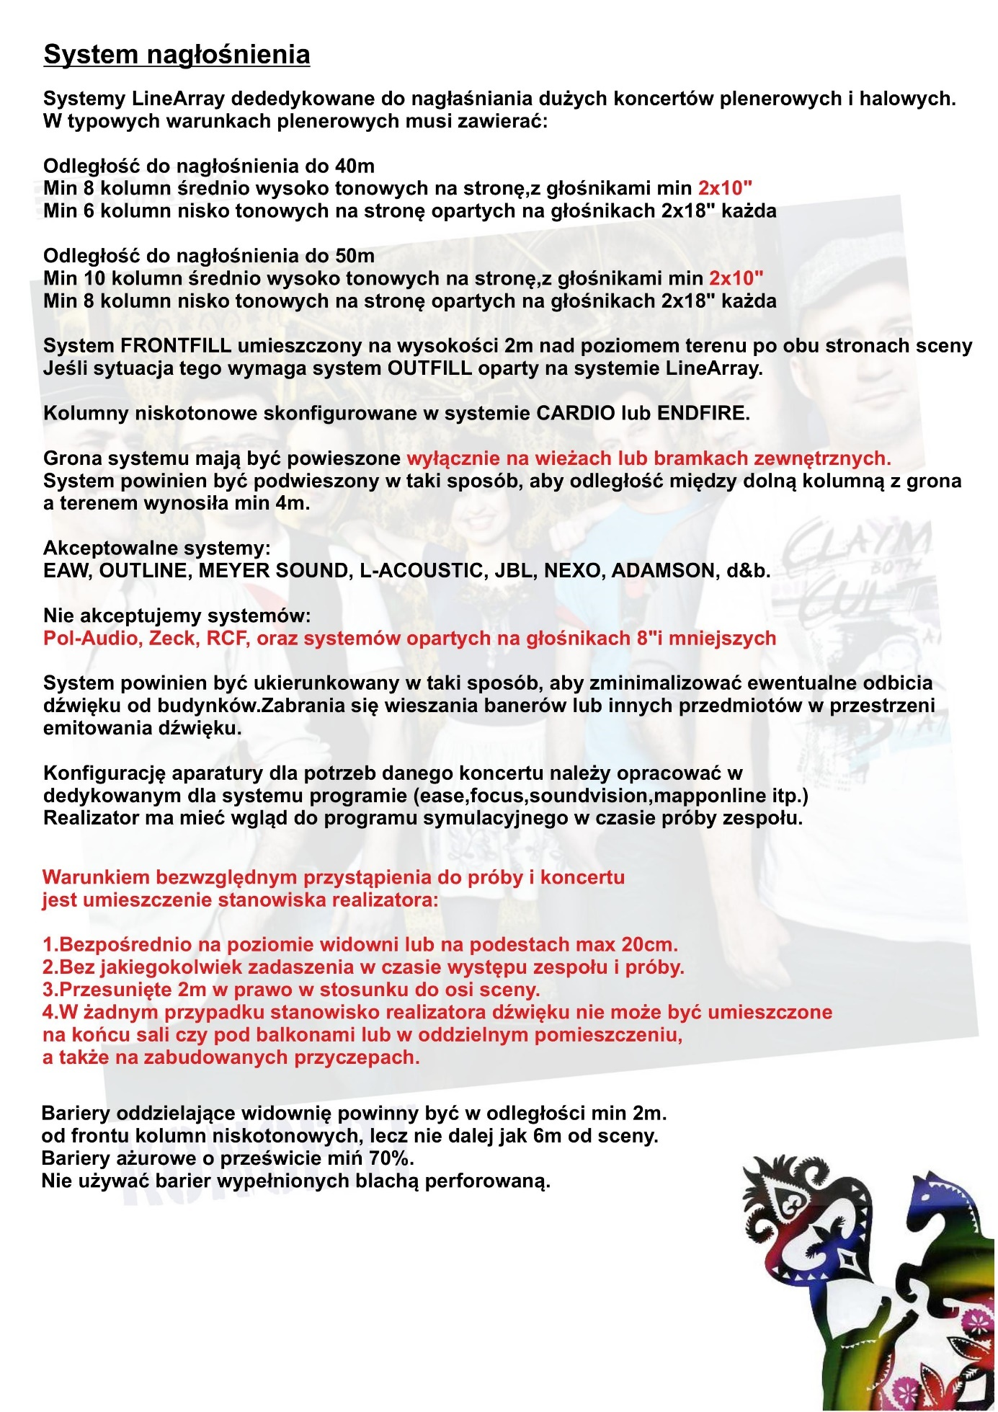

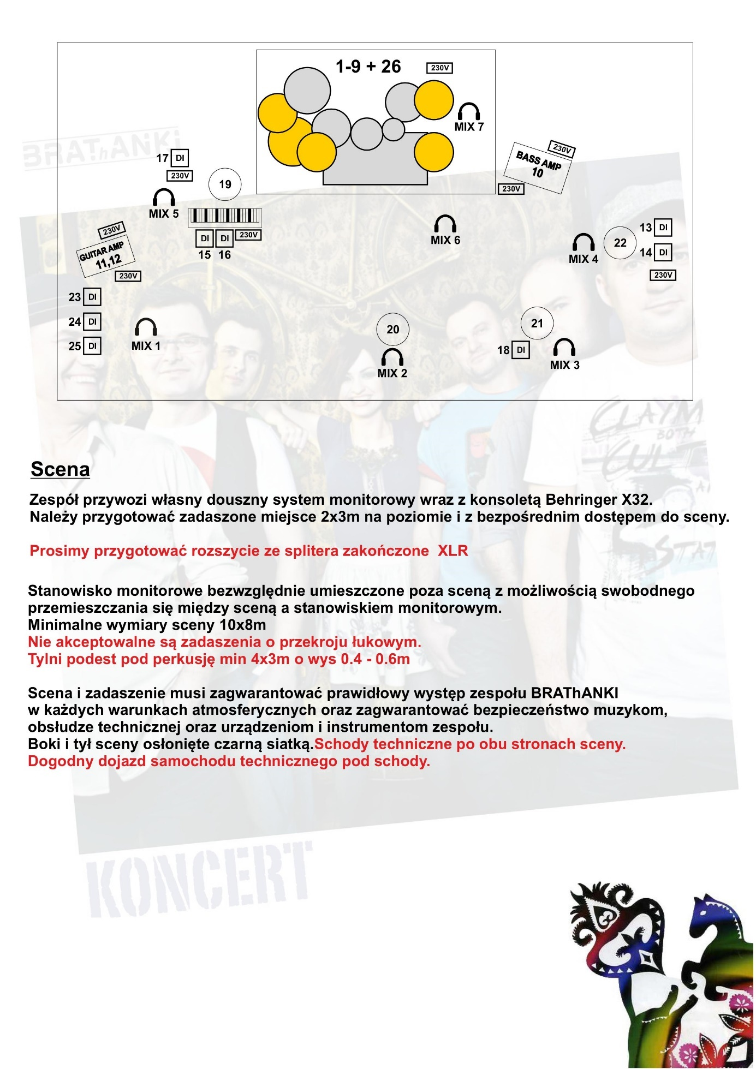

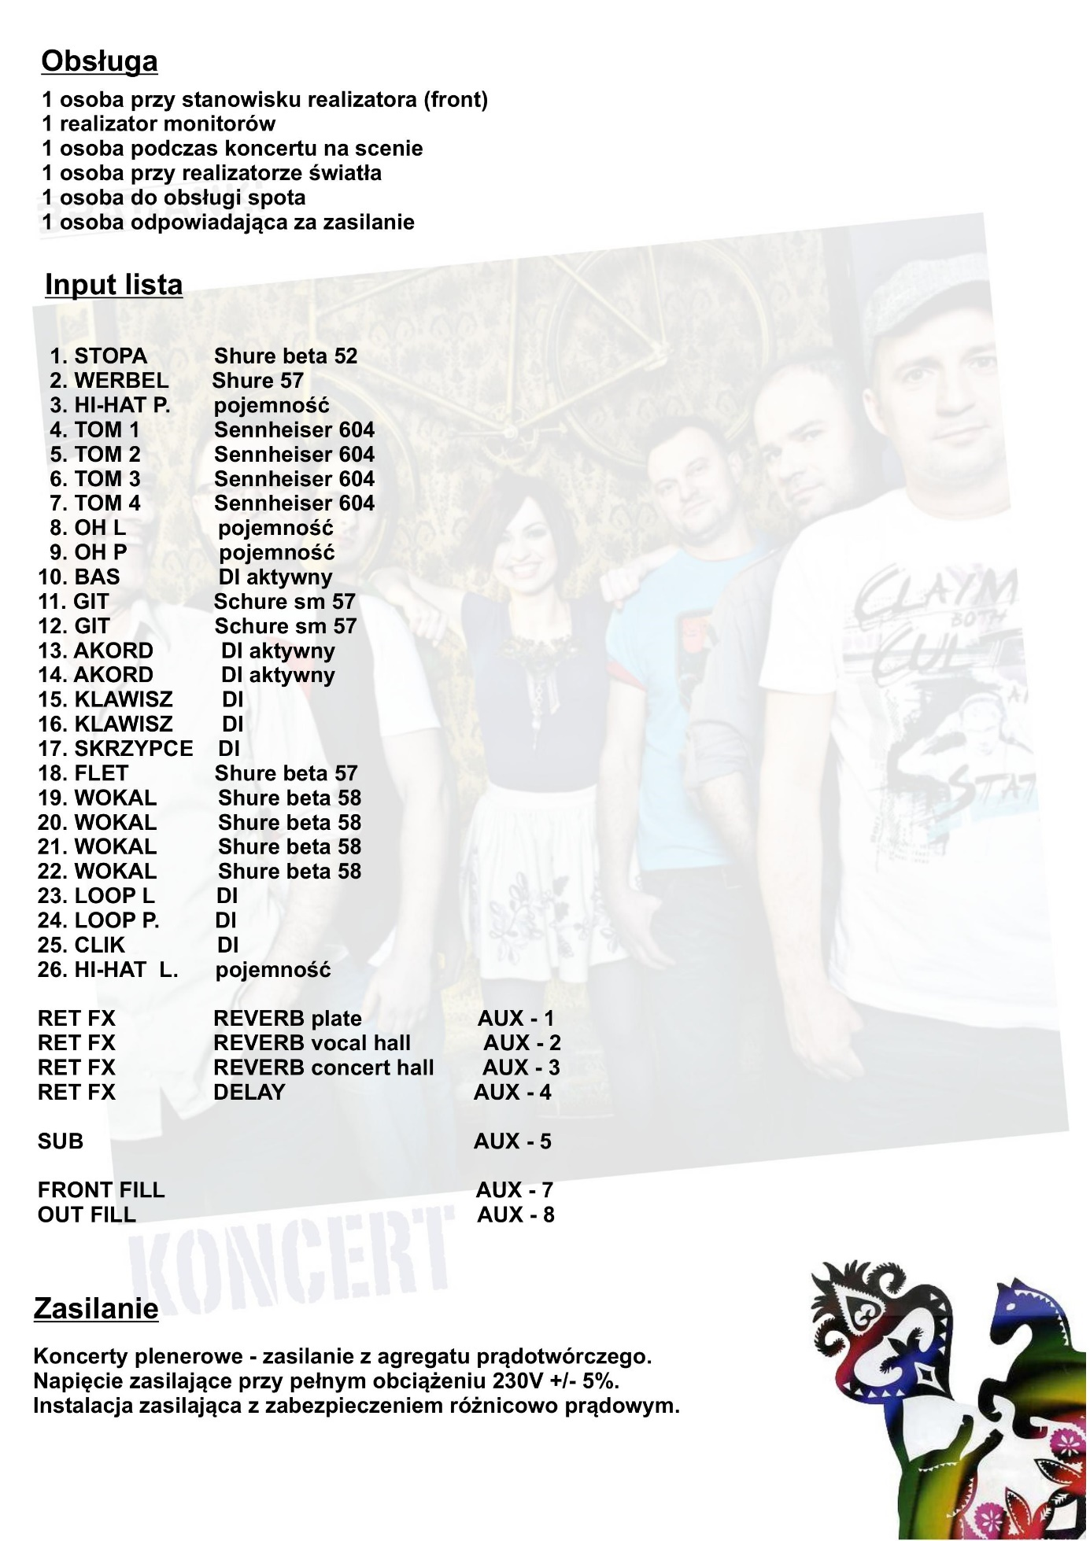

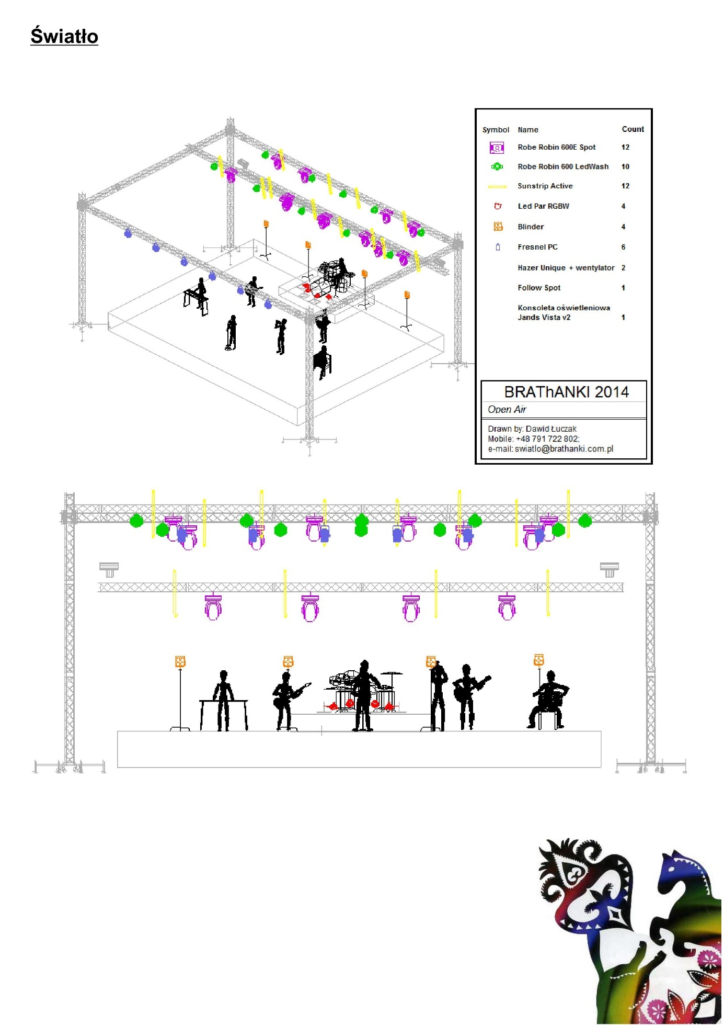

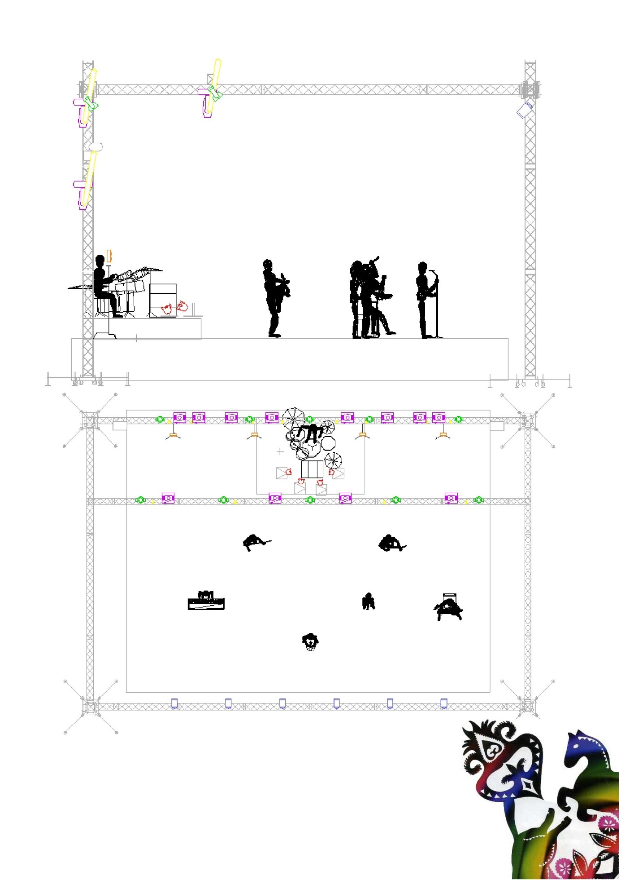

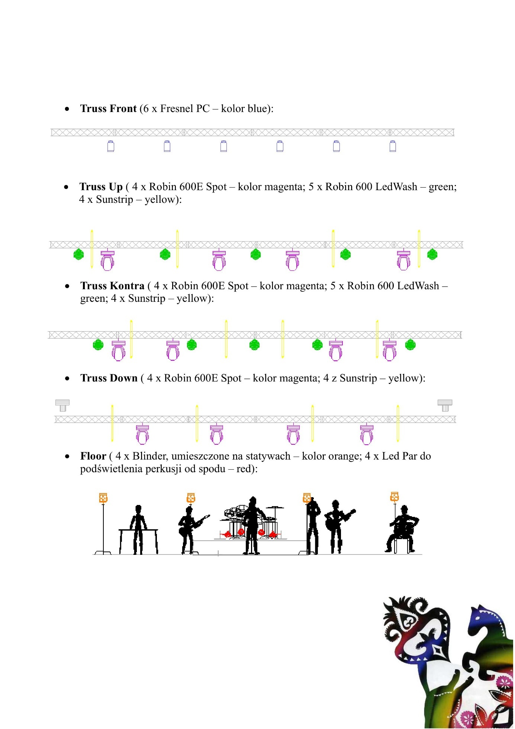

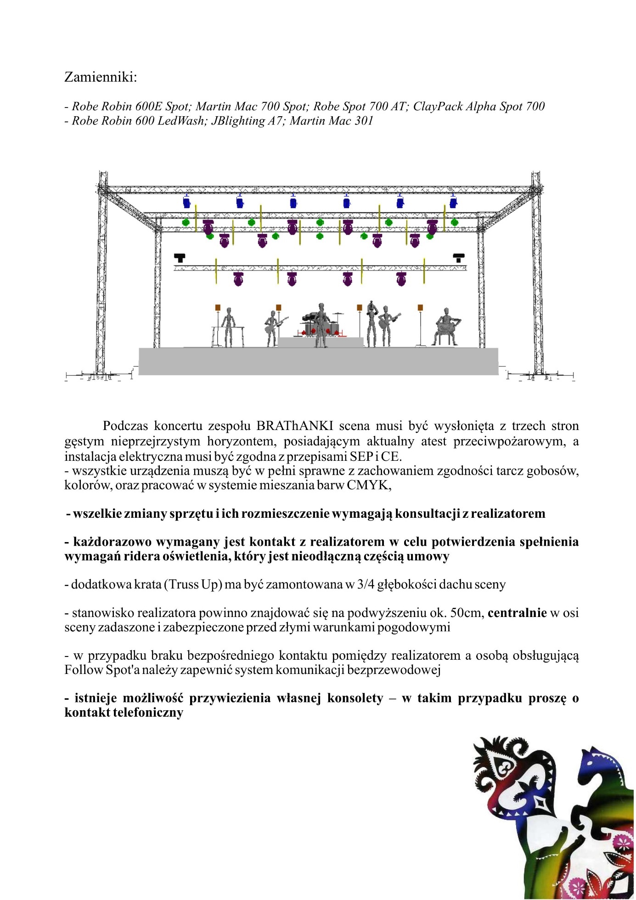

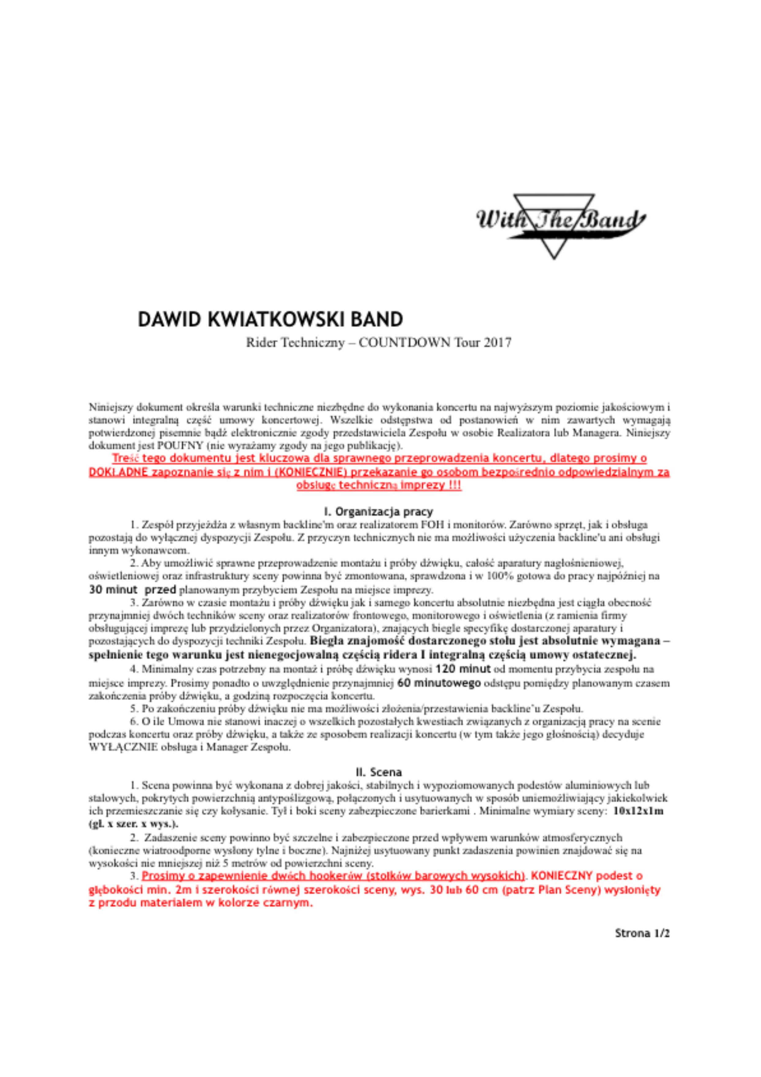
DAWID KWIATKOWSKI

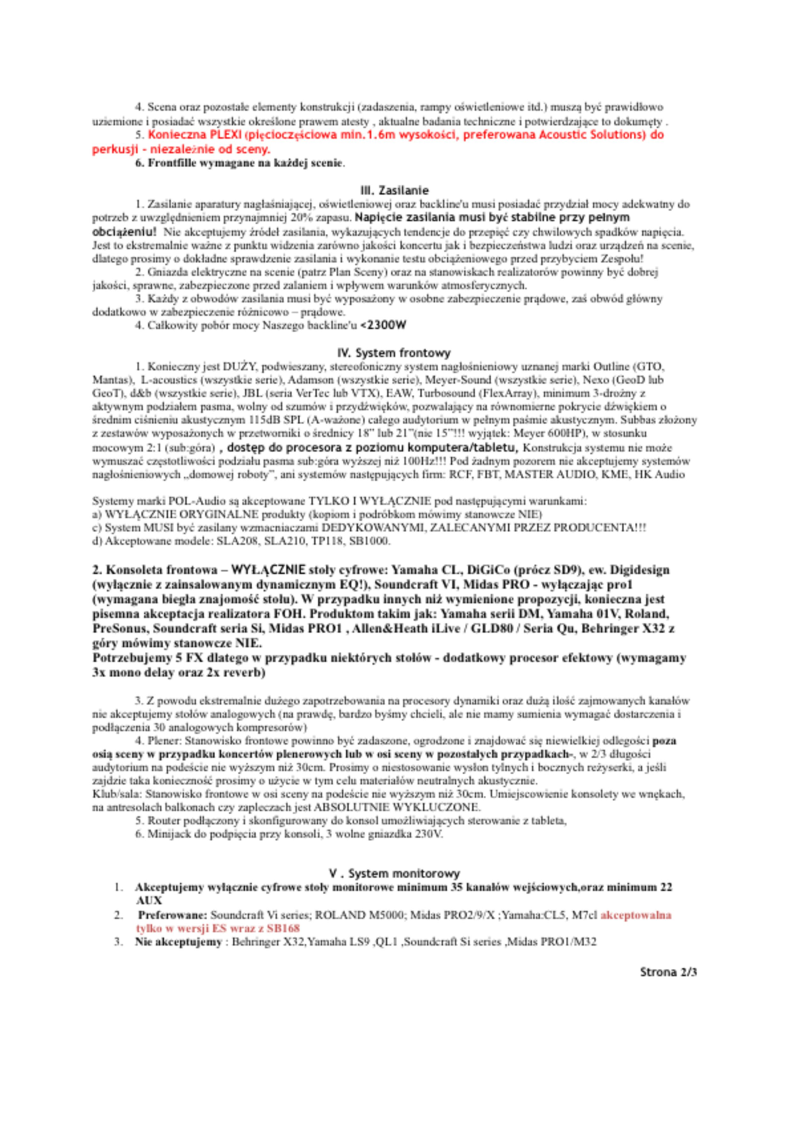

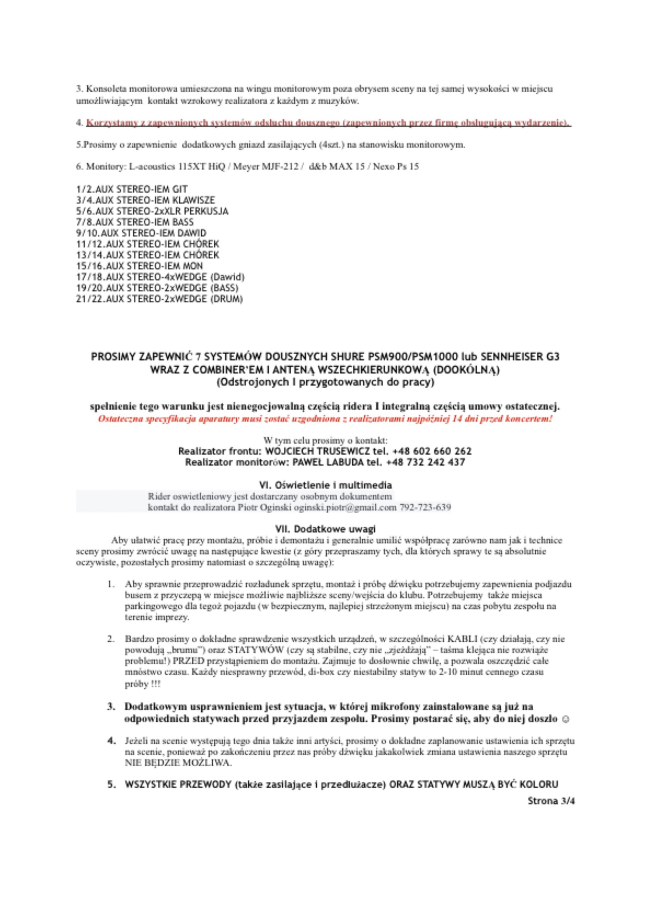

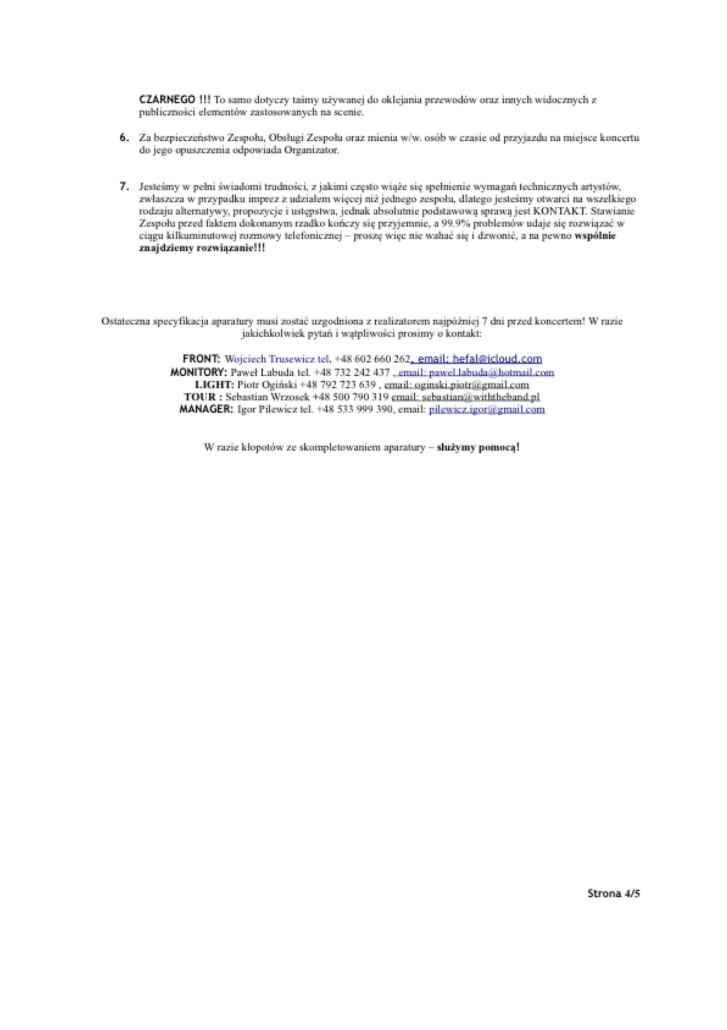

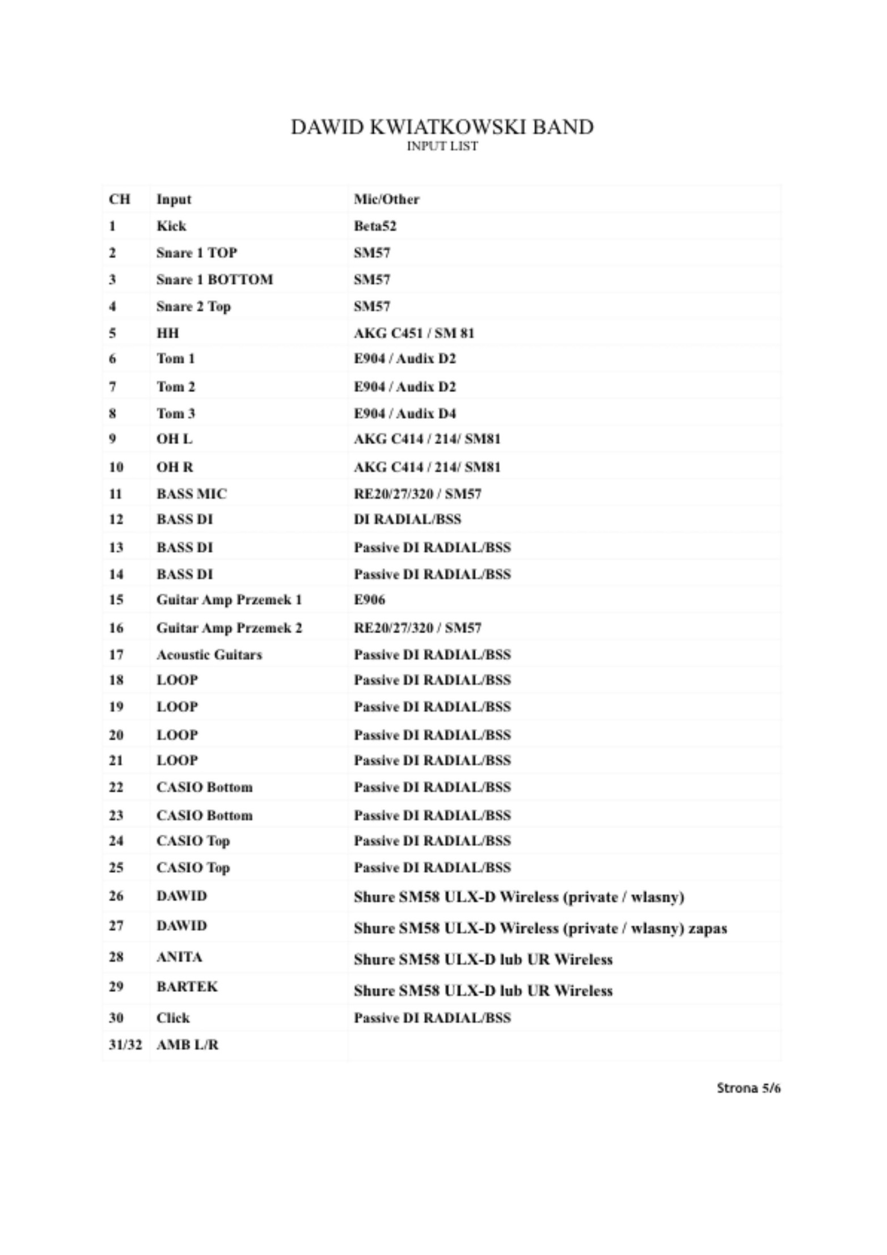

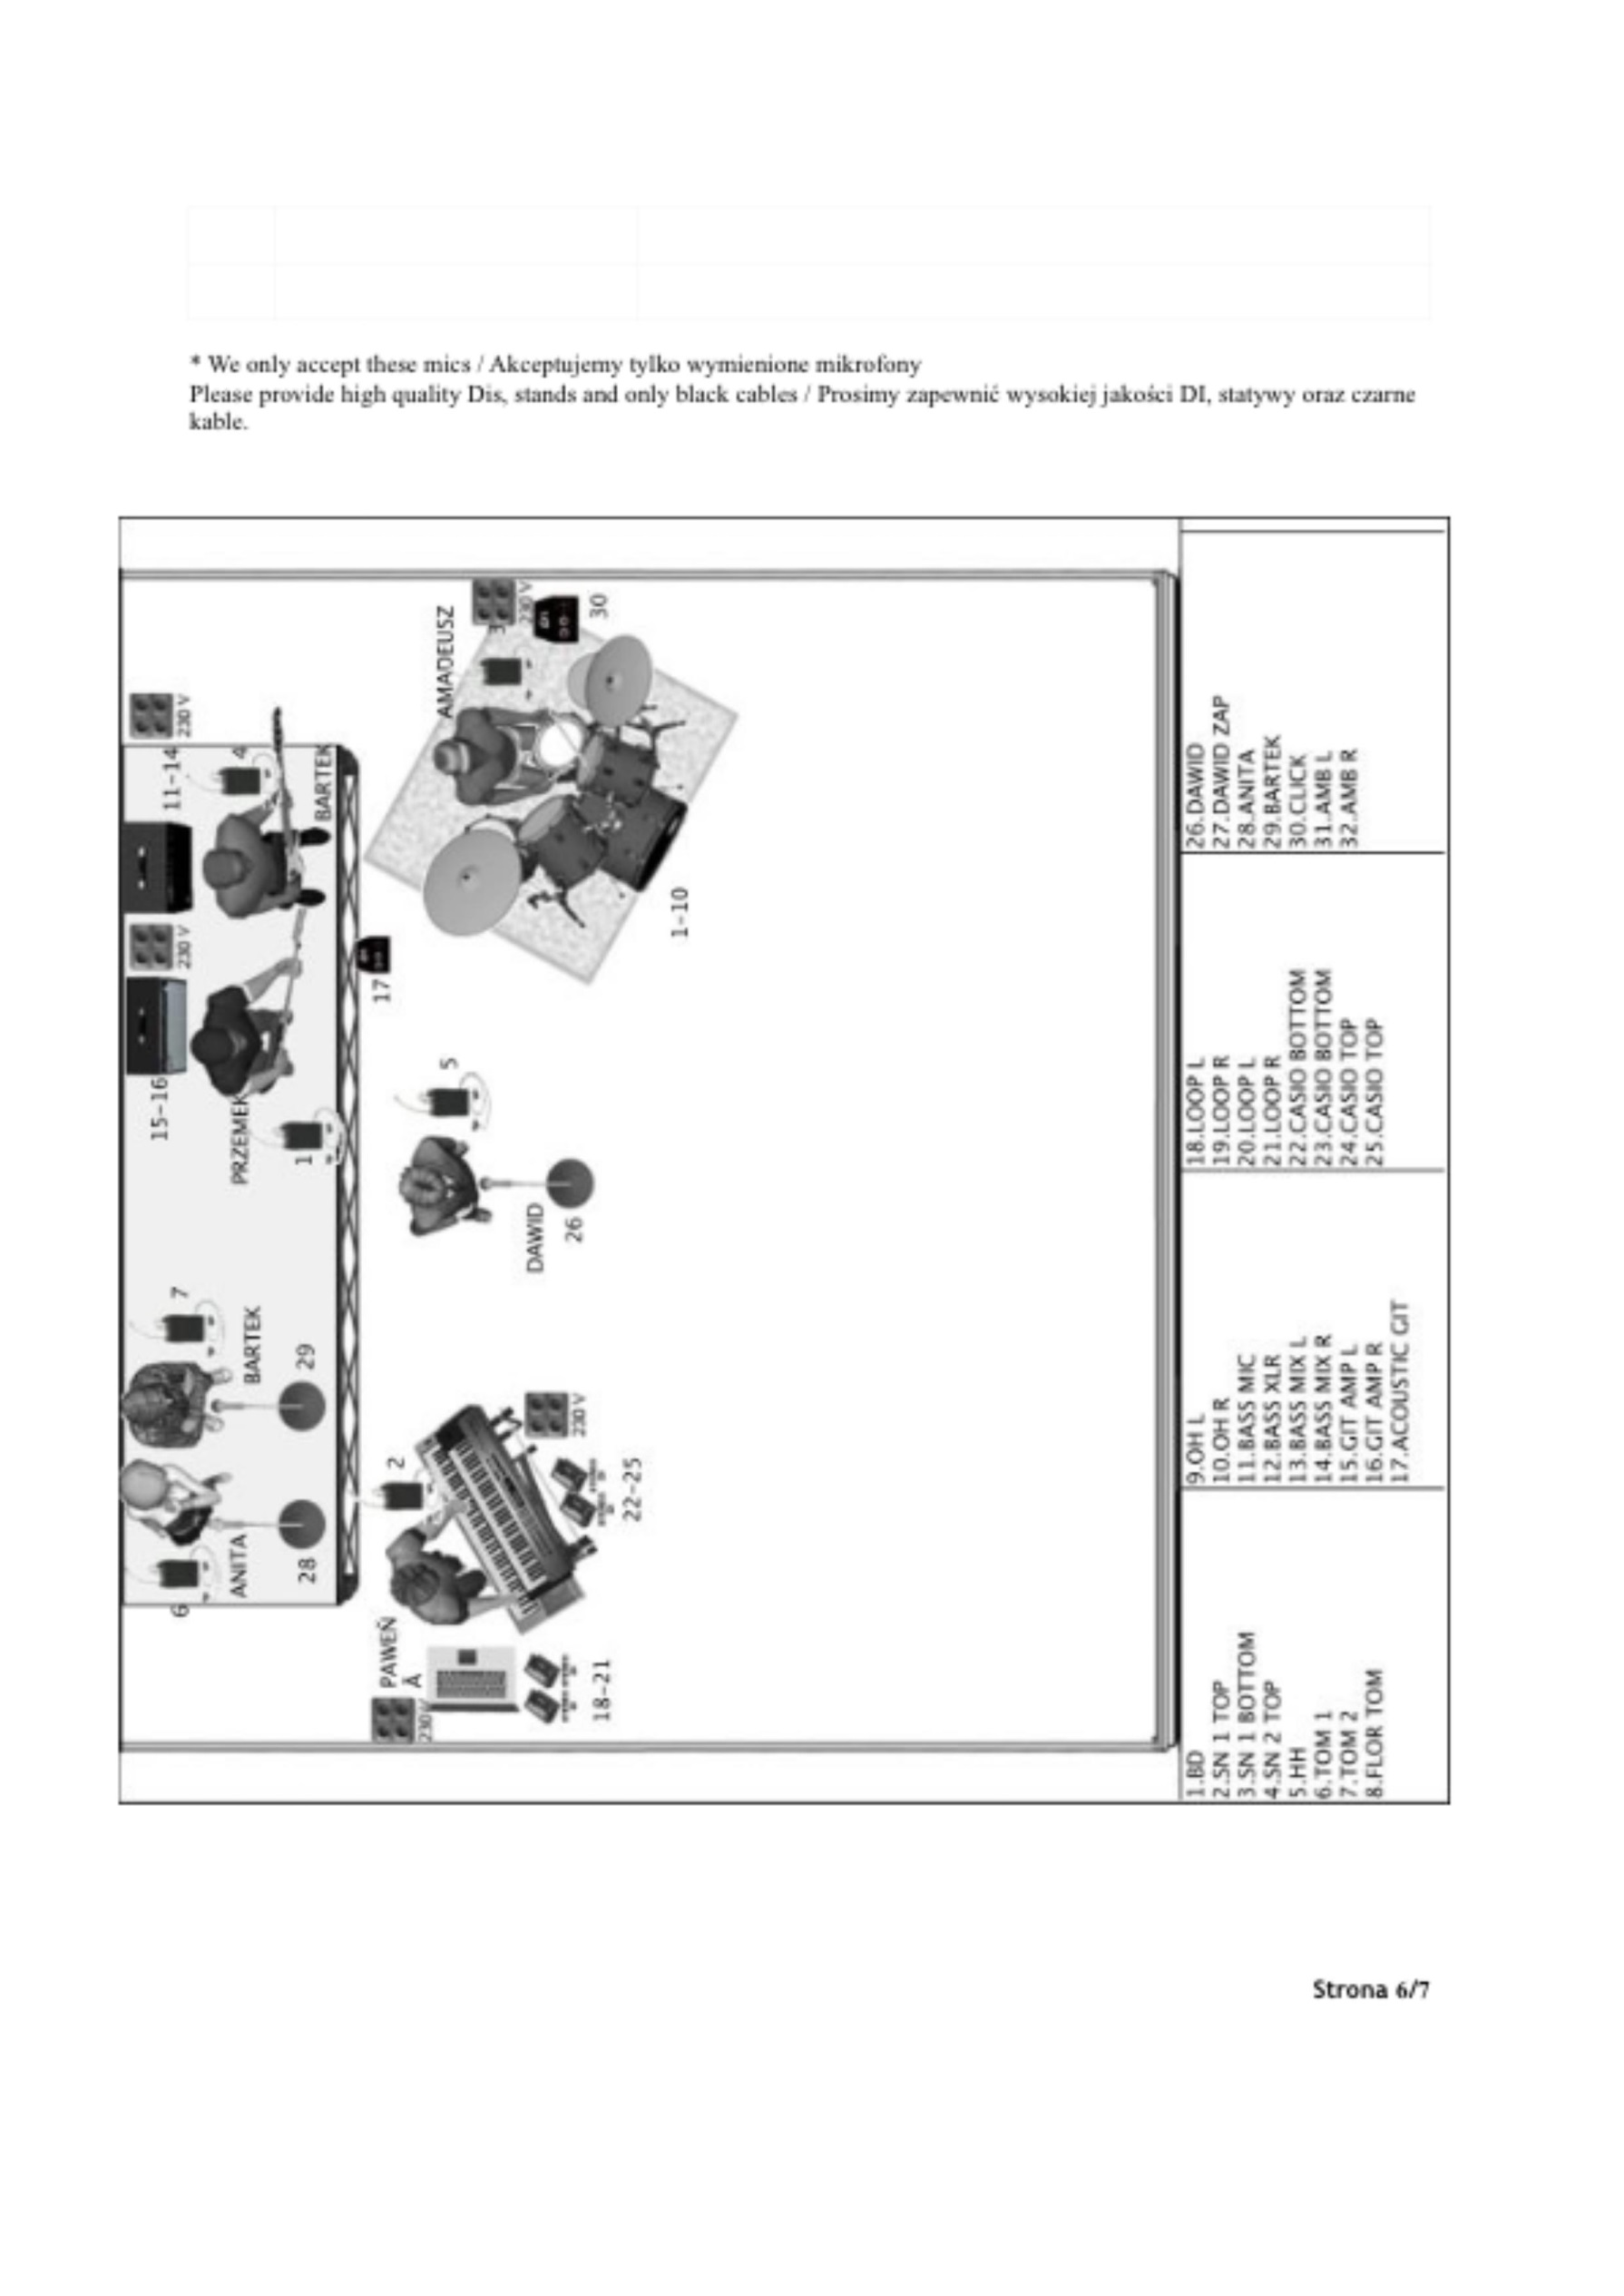



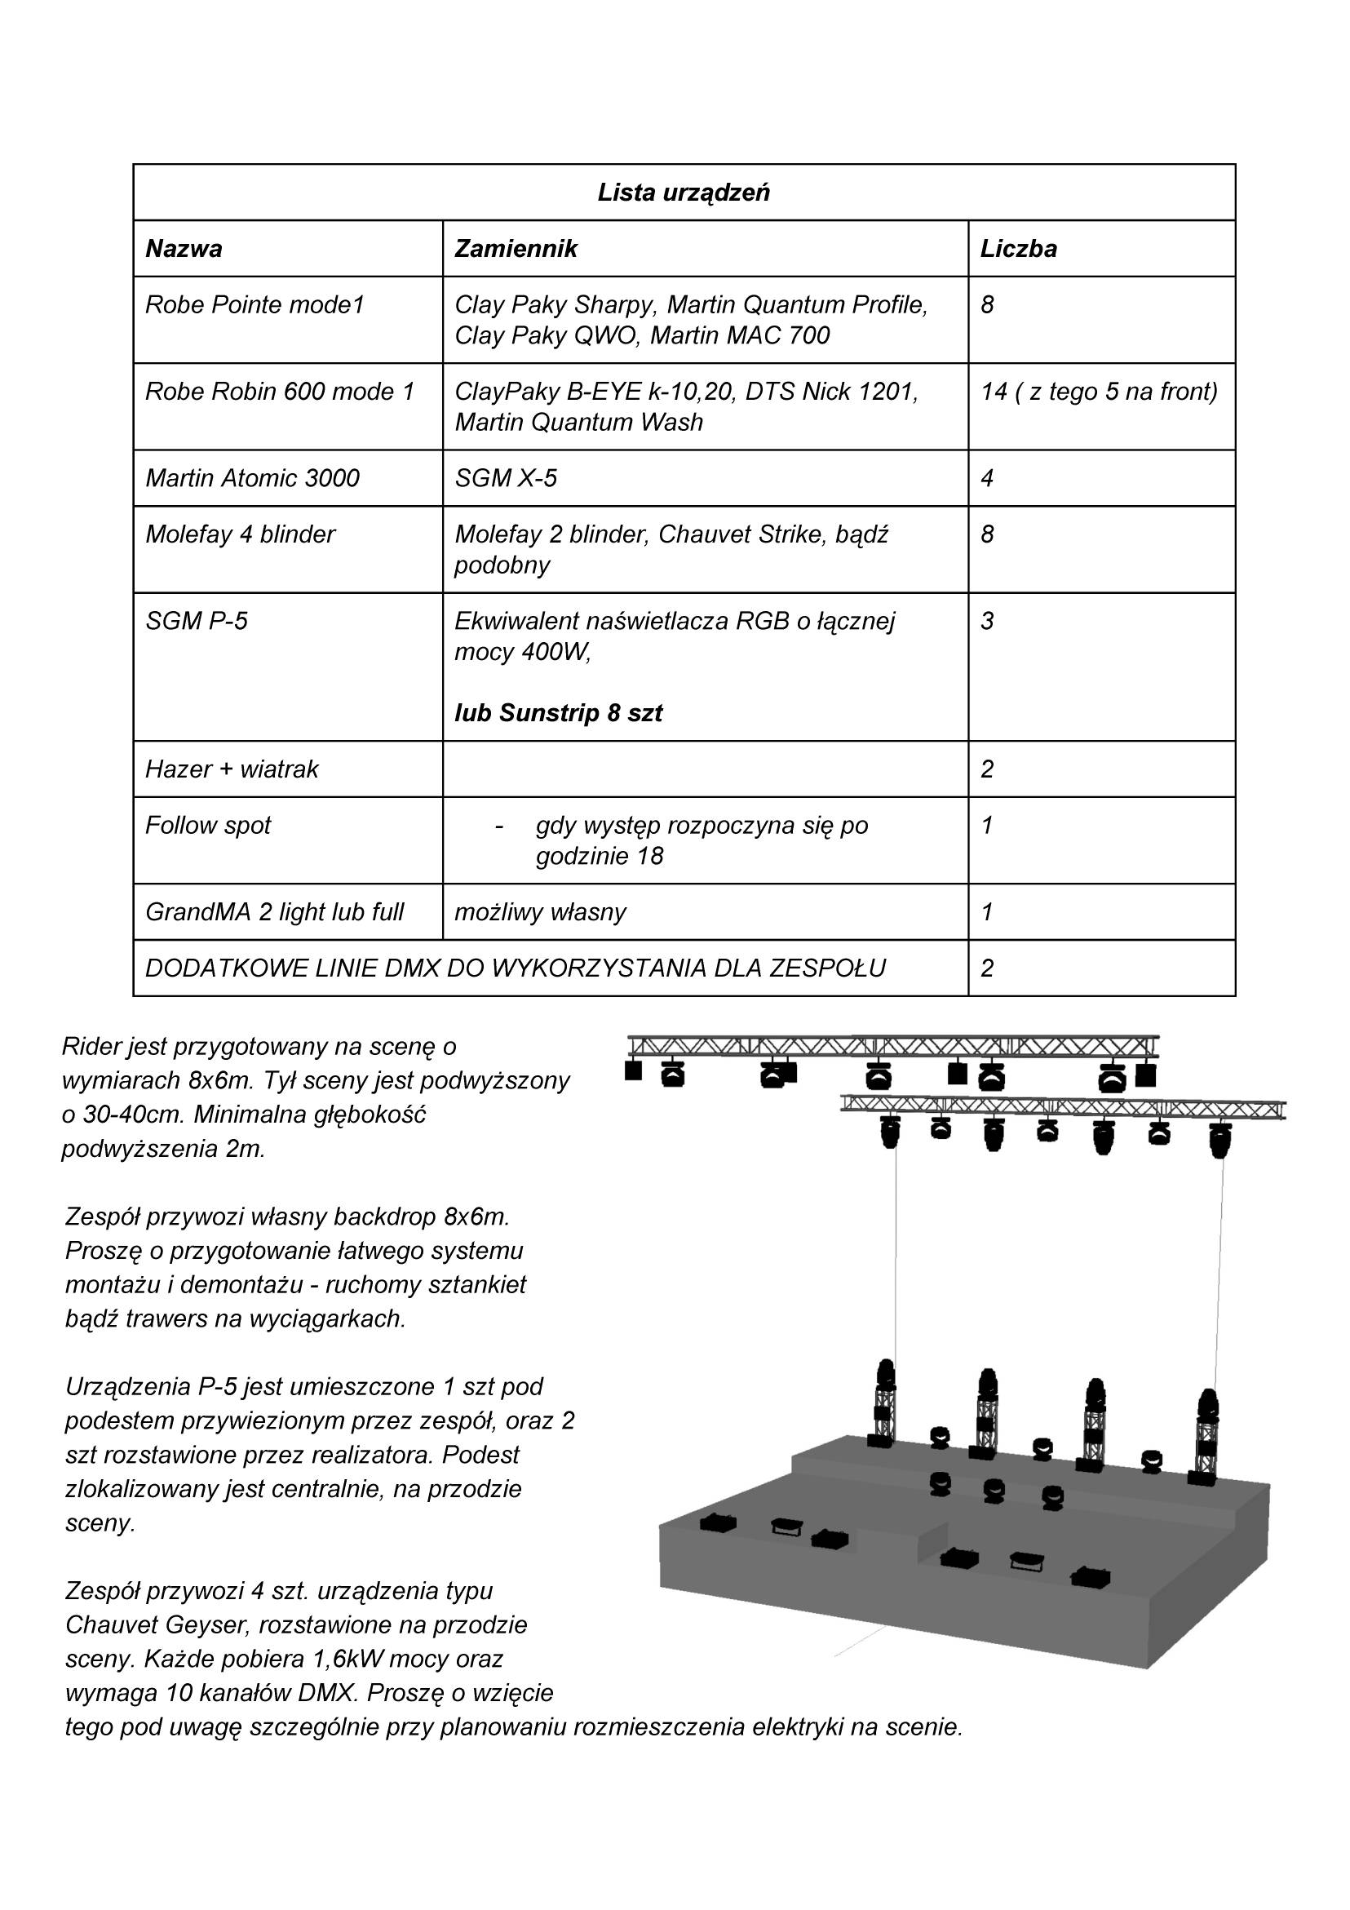

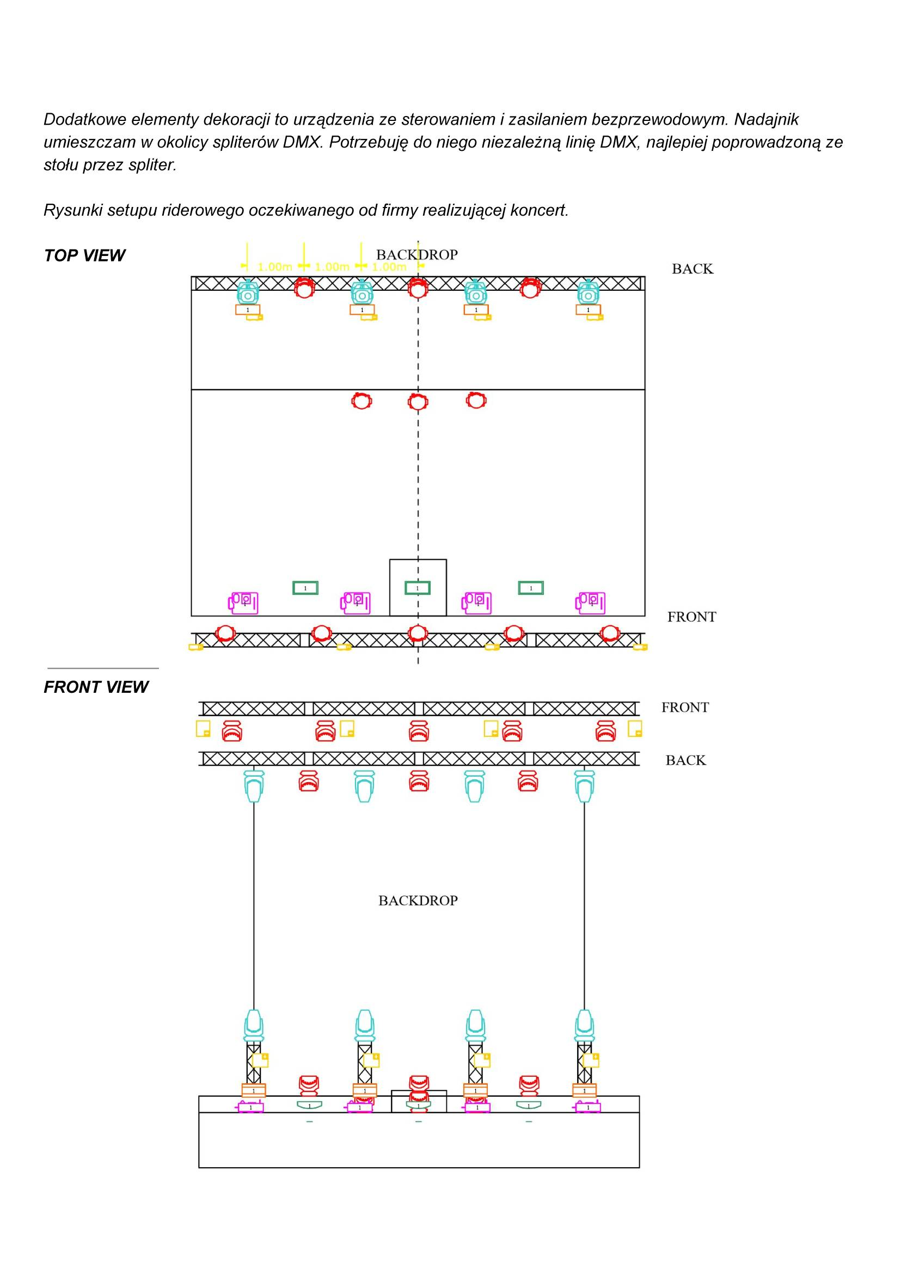

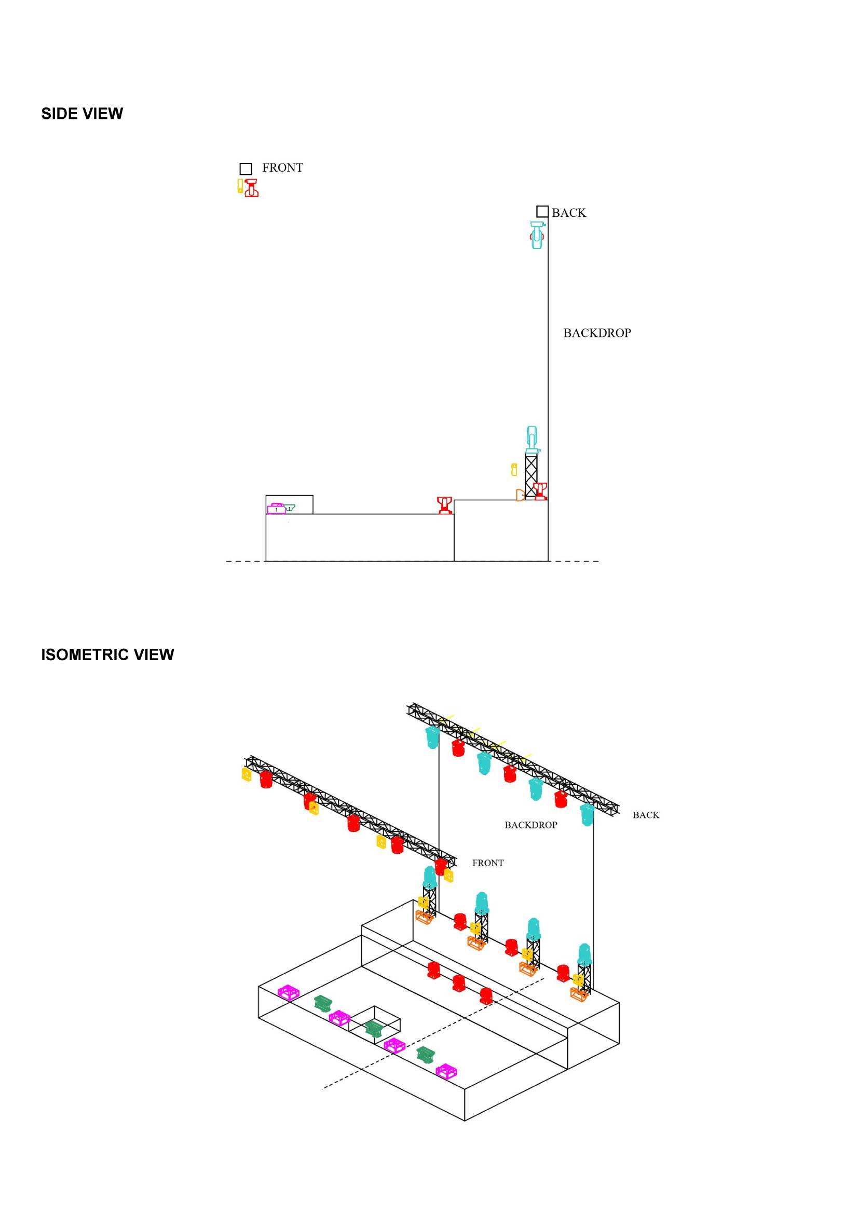

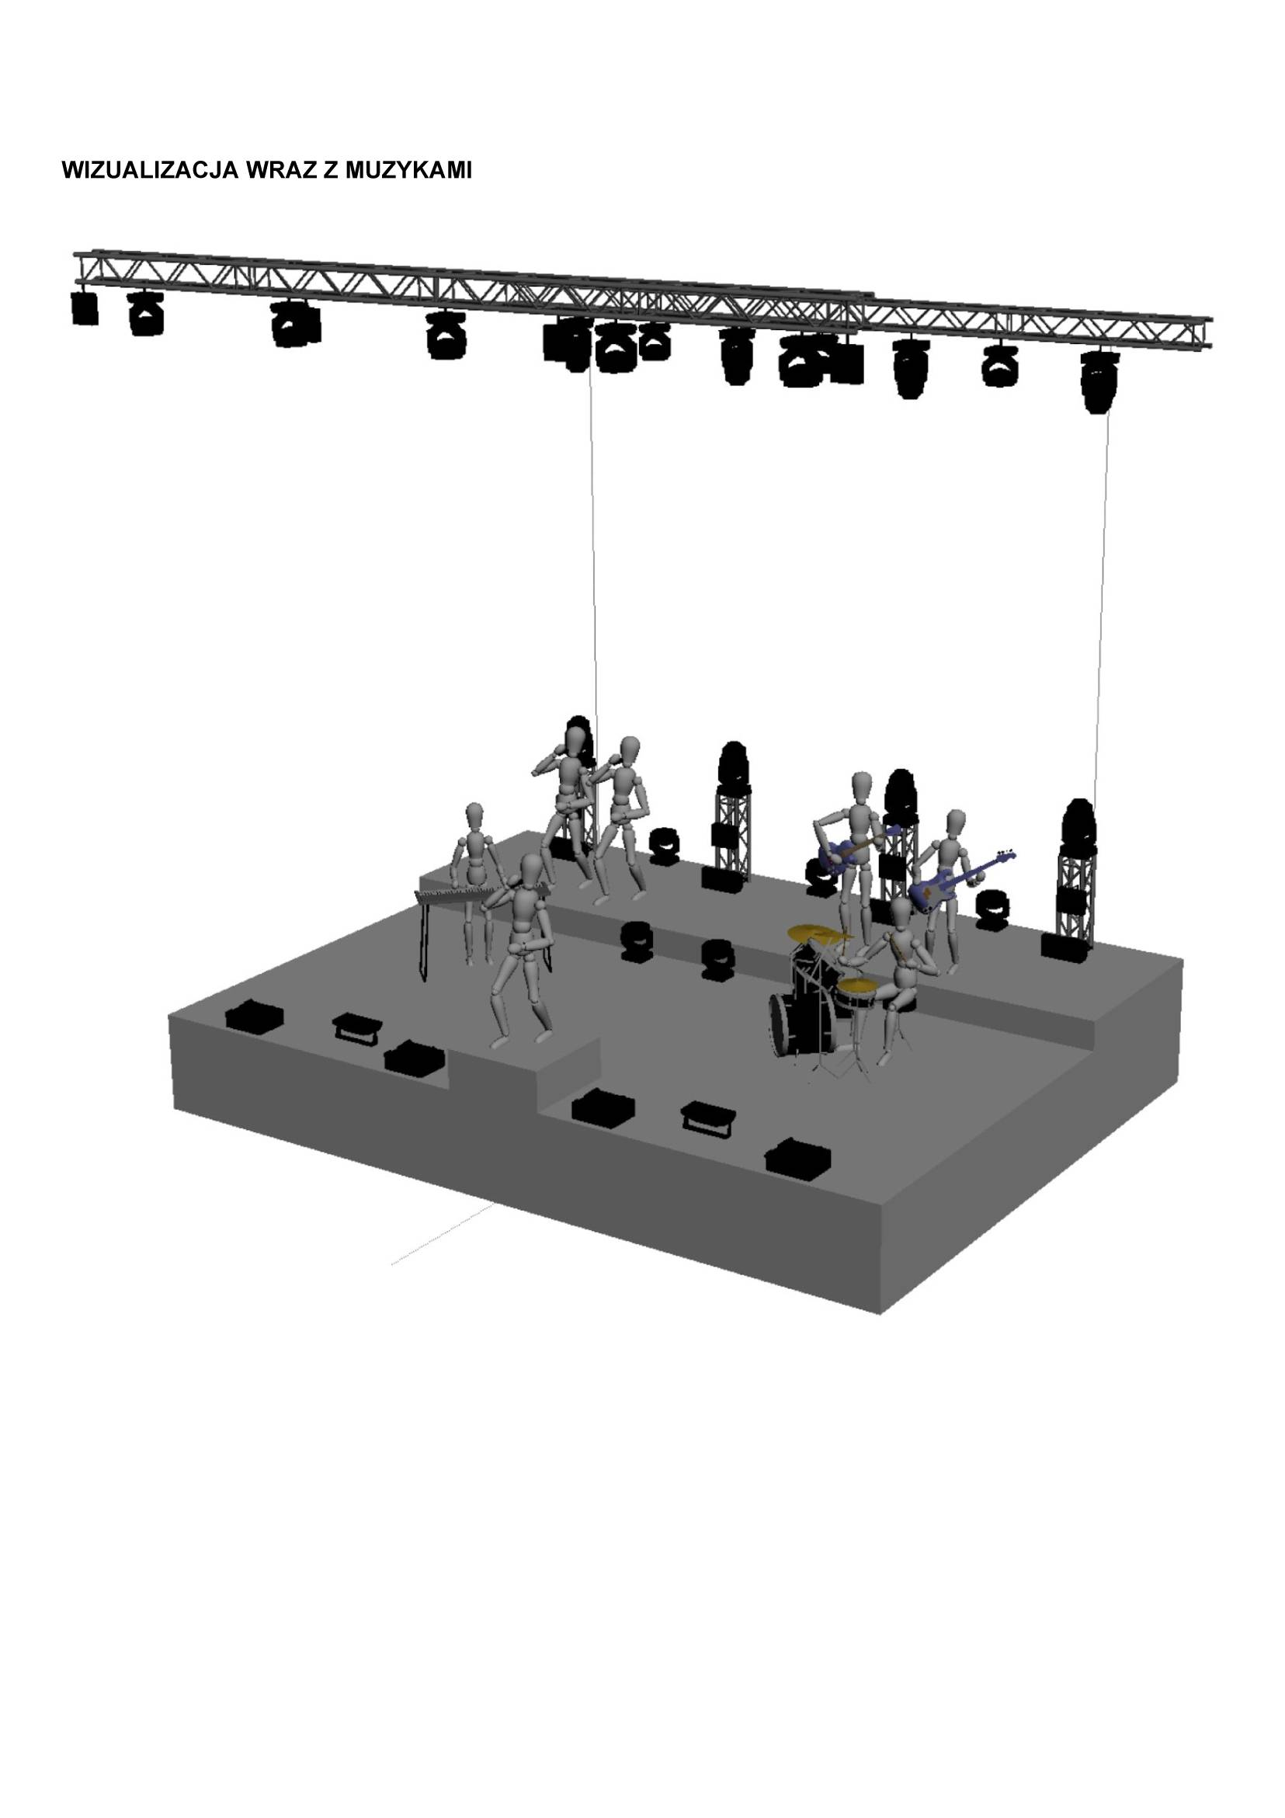

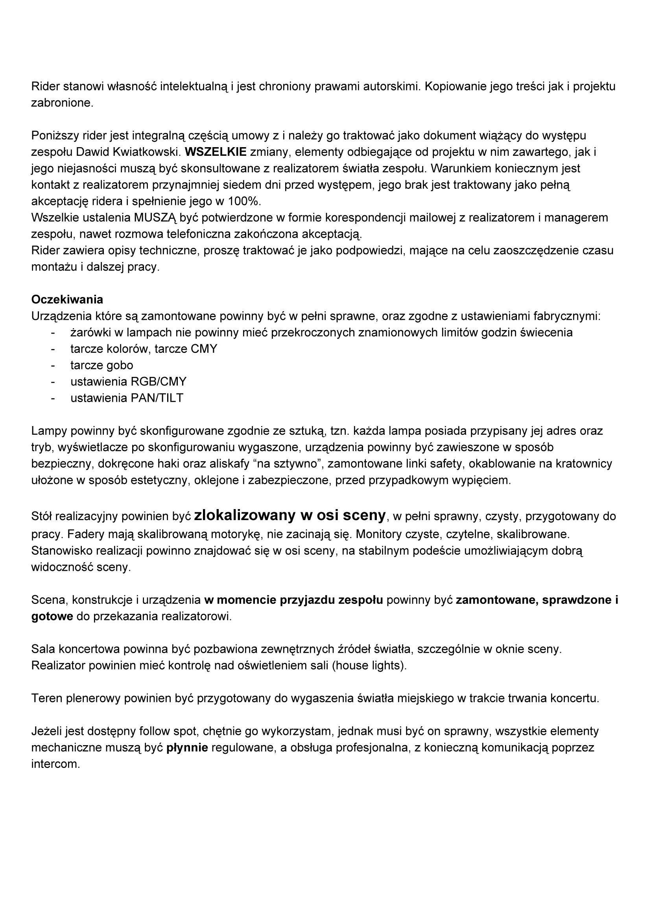

WYMAGANIA TECHNICZNE WYKONAWCY
Ilość osób:
- Wykonawca
- 17 osób z zespołu

Scena i layout
- stabilna scena o wymiarach min. 6m x 6m
- wysokość sceny min. …… m
Oświetlenie
- niezmienne napięcie 220-230 V
- reflektory ……………………..
Dźwięk
- niezmienne napięcie 220-230 V
- mikrofon …………………
- odsłuch………………………
- linia mono do nagłośnienia …………………….
Obsługa koncertu
- minimum dwie osoby do załadunku i rozładunku sprzętu oraz bagaży muzyków,
- stage manager (kierownik sceny),
- light engineer (specjalista ds. oświetlenia).
- akustyk
- elektryk
- koncesjonowana agencja ochrony, w tym ochrona w ilości jednej osoby, odpowiedzialnej za ochronę Wykonawcy od momentu przybycia na miejsce koncertu, do momentu opuszczenia przez Wykonawcę miejsca koncertu.

Garderoba
- minimalna wielkość 3m x 5 m
- duże lustro
- 12 krzeseł,
- wieszak,
- talerz owoców (obowiązkowo: borówki amerykańskie oraz obrane avocado),
- 20 butelek 0,5l wody niegazowanej bez etykiet,
- 12 napojów energetycznych Red Bull,
-6 soków owocowych,
-talerz kanapek min. 15 szt (np. dowolne pieczywo, ser, wędlina, pomidor),
- ugotowane siemie lniane(nasiona),
- oliwa z oliwek ,
- minimum 20 kubeczków plastikowych,
- 20 łyżeczek plastikowych,
- ręcznik papierowy,
-czajnik, zielona herbata (dowolna firma), kawa rozpuszczalna, mleko/śmietanka do kawy, cytryna, cukier, lampka,
- gniazdo elektryczne (230 V),
- wentylator (w przypadku bardzo wysokich temperatur,
- miska na wodę i karmę dla psa,
- biały ręcznik,
- popielniczka,
-kosz na śmieci
- przenośną toaletę typu TOI TOI w miejscu do swobodnego przemieszczania się do garderoby (w przypadku braku łazienki na backstage'u).
Catering
- obiad dwudaniowy wraz z sokiem dla 18 osób

Stoisko do sprzedaży
- wyznaczenie miejsca na nasz namiot o wymiarach 2m x 2m
- w miarę możliwości obok sceny-za barierkami

Kontakt do Agencji w sprawach technicznych:
ROAD MANAGER: Sebastian Wrzosek +48 500 790 319,sebastian@withtheband.pl
FRONT: Wojciech Trusewicz +48 602 660 262, hefal@icloud.com
MONITORY: Paweł Labuda +48 798 391 250, pawel.labuda@hotmail.com

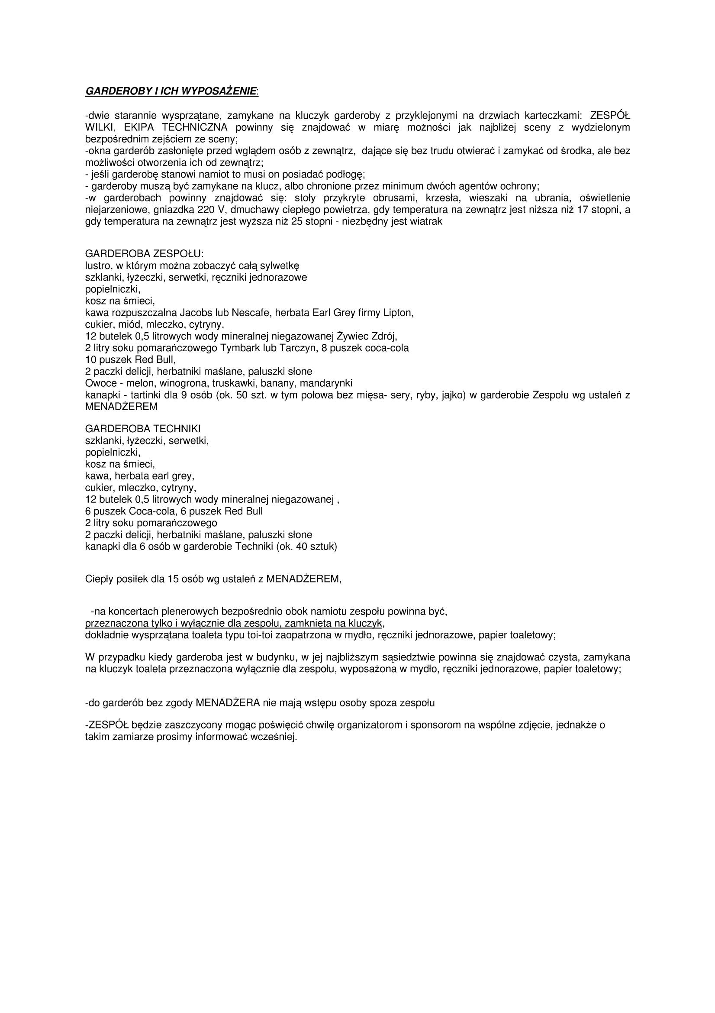
WILKI

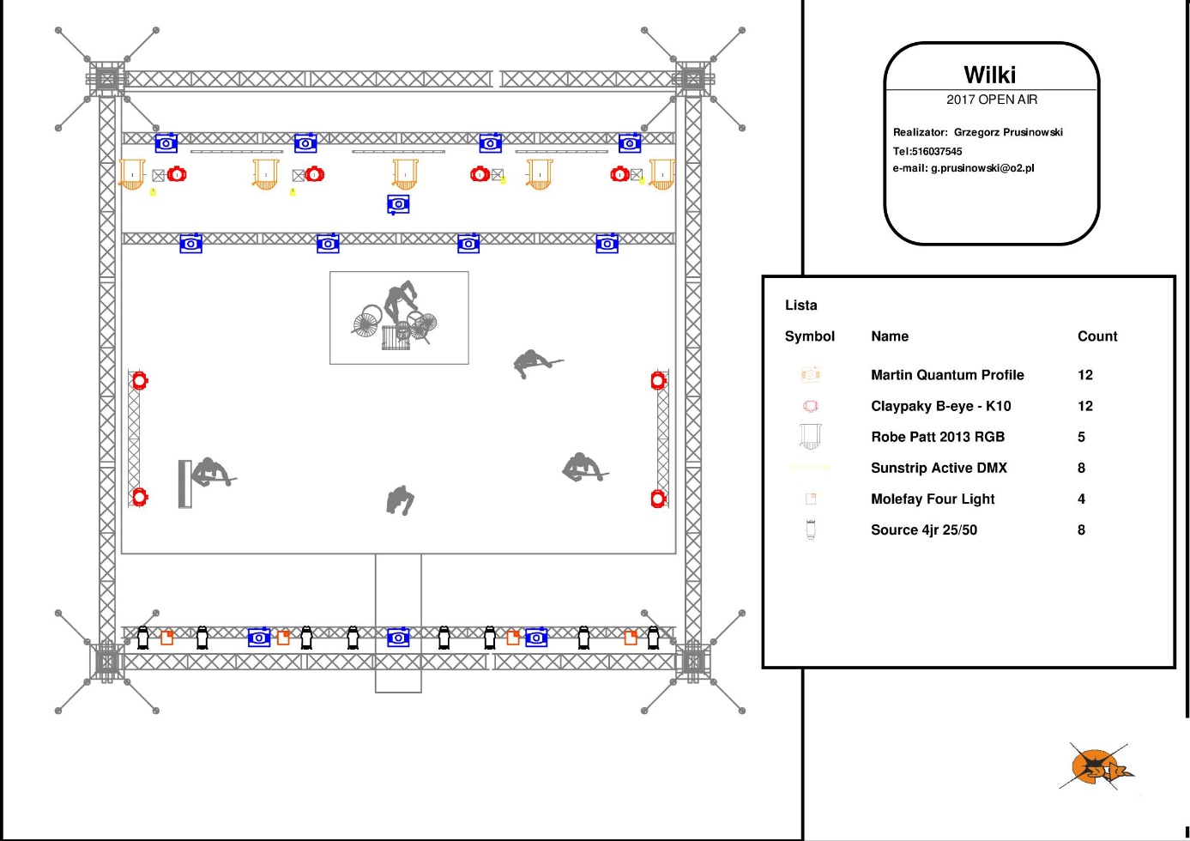

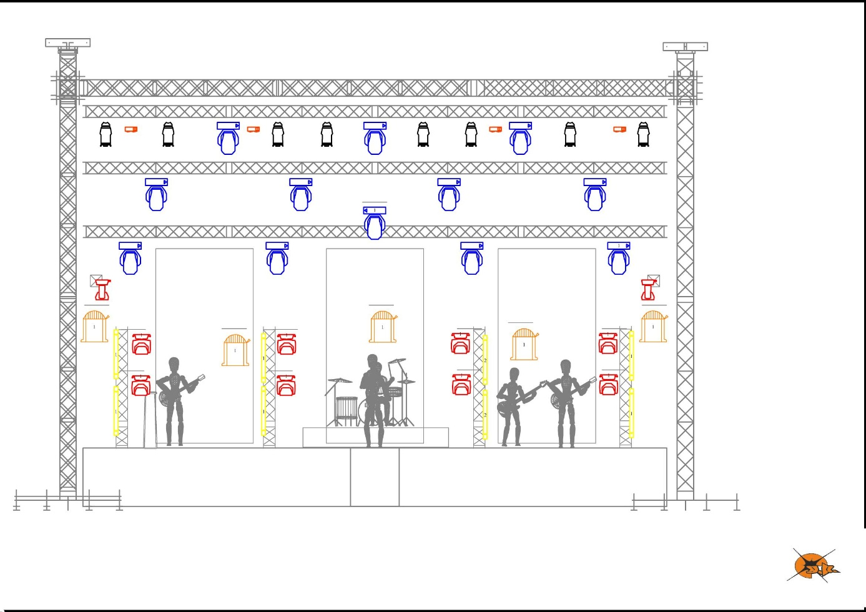

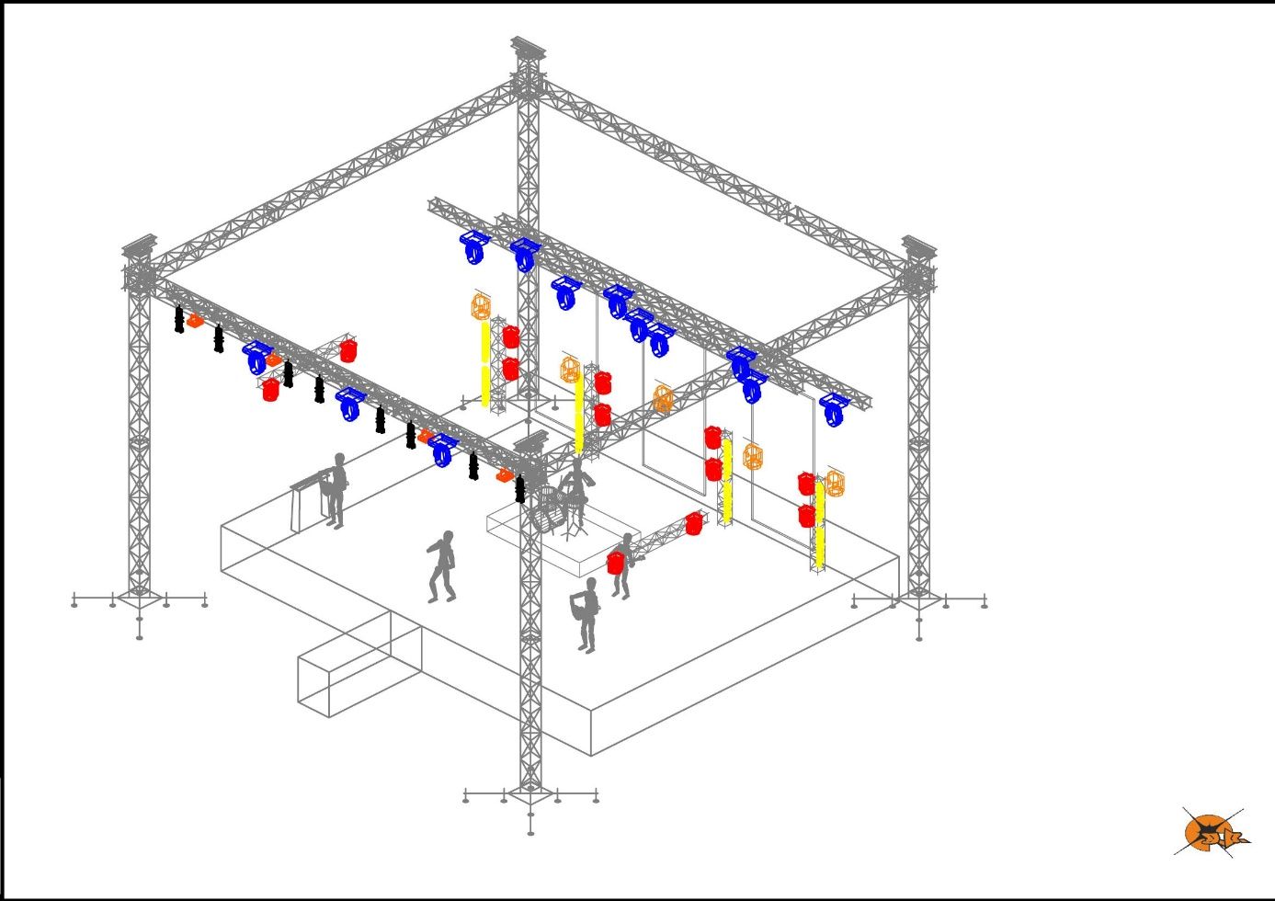

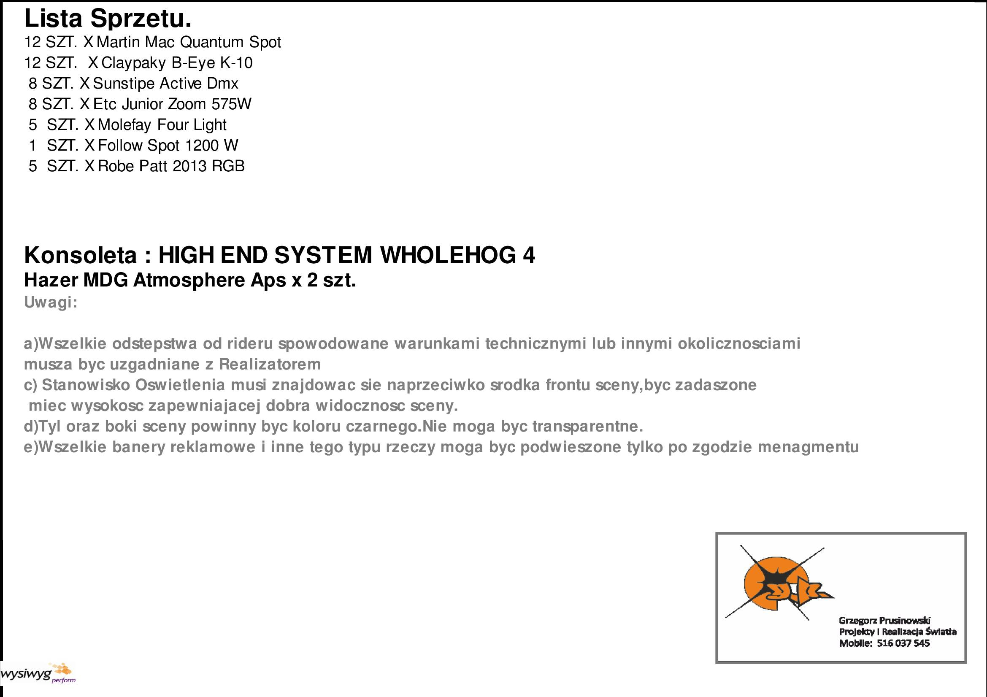

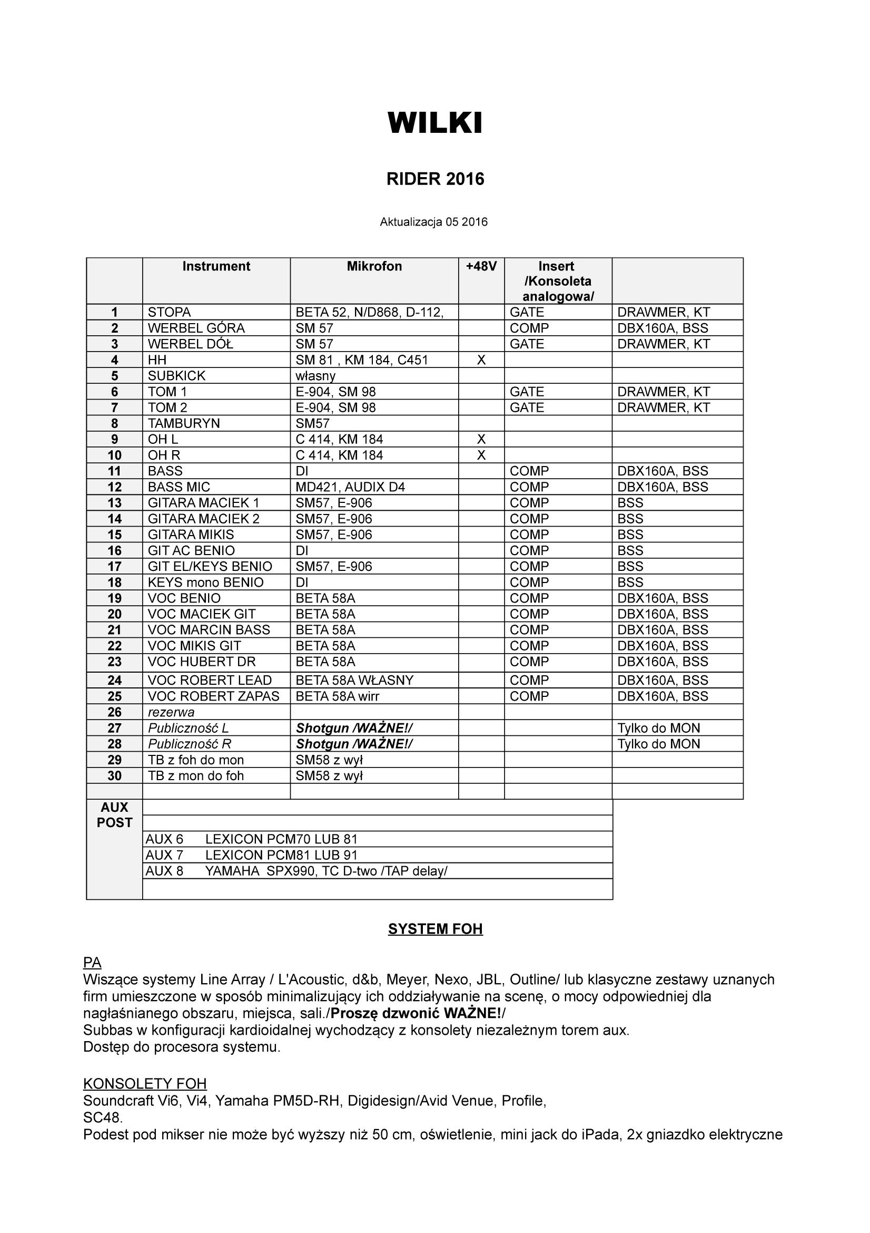

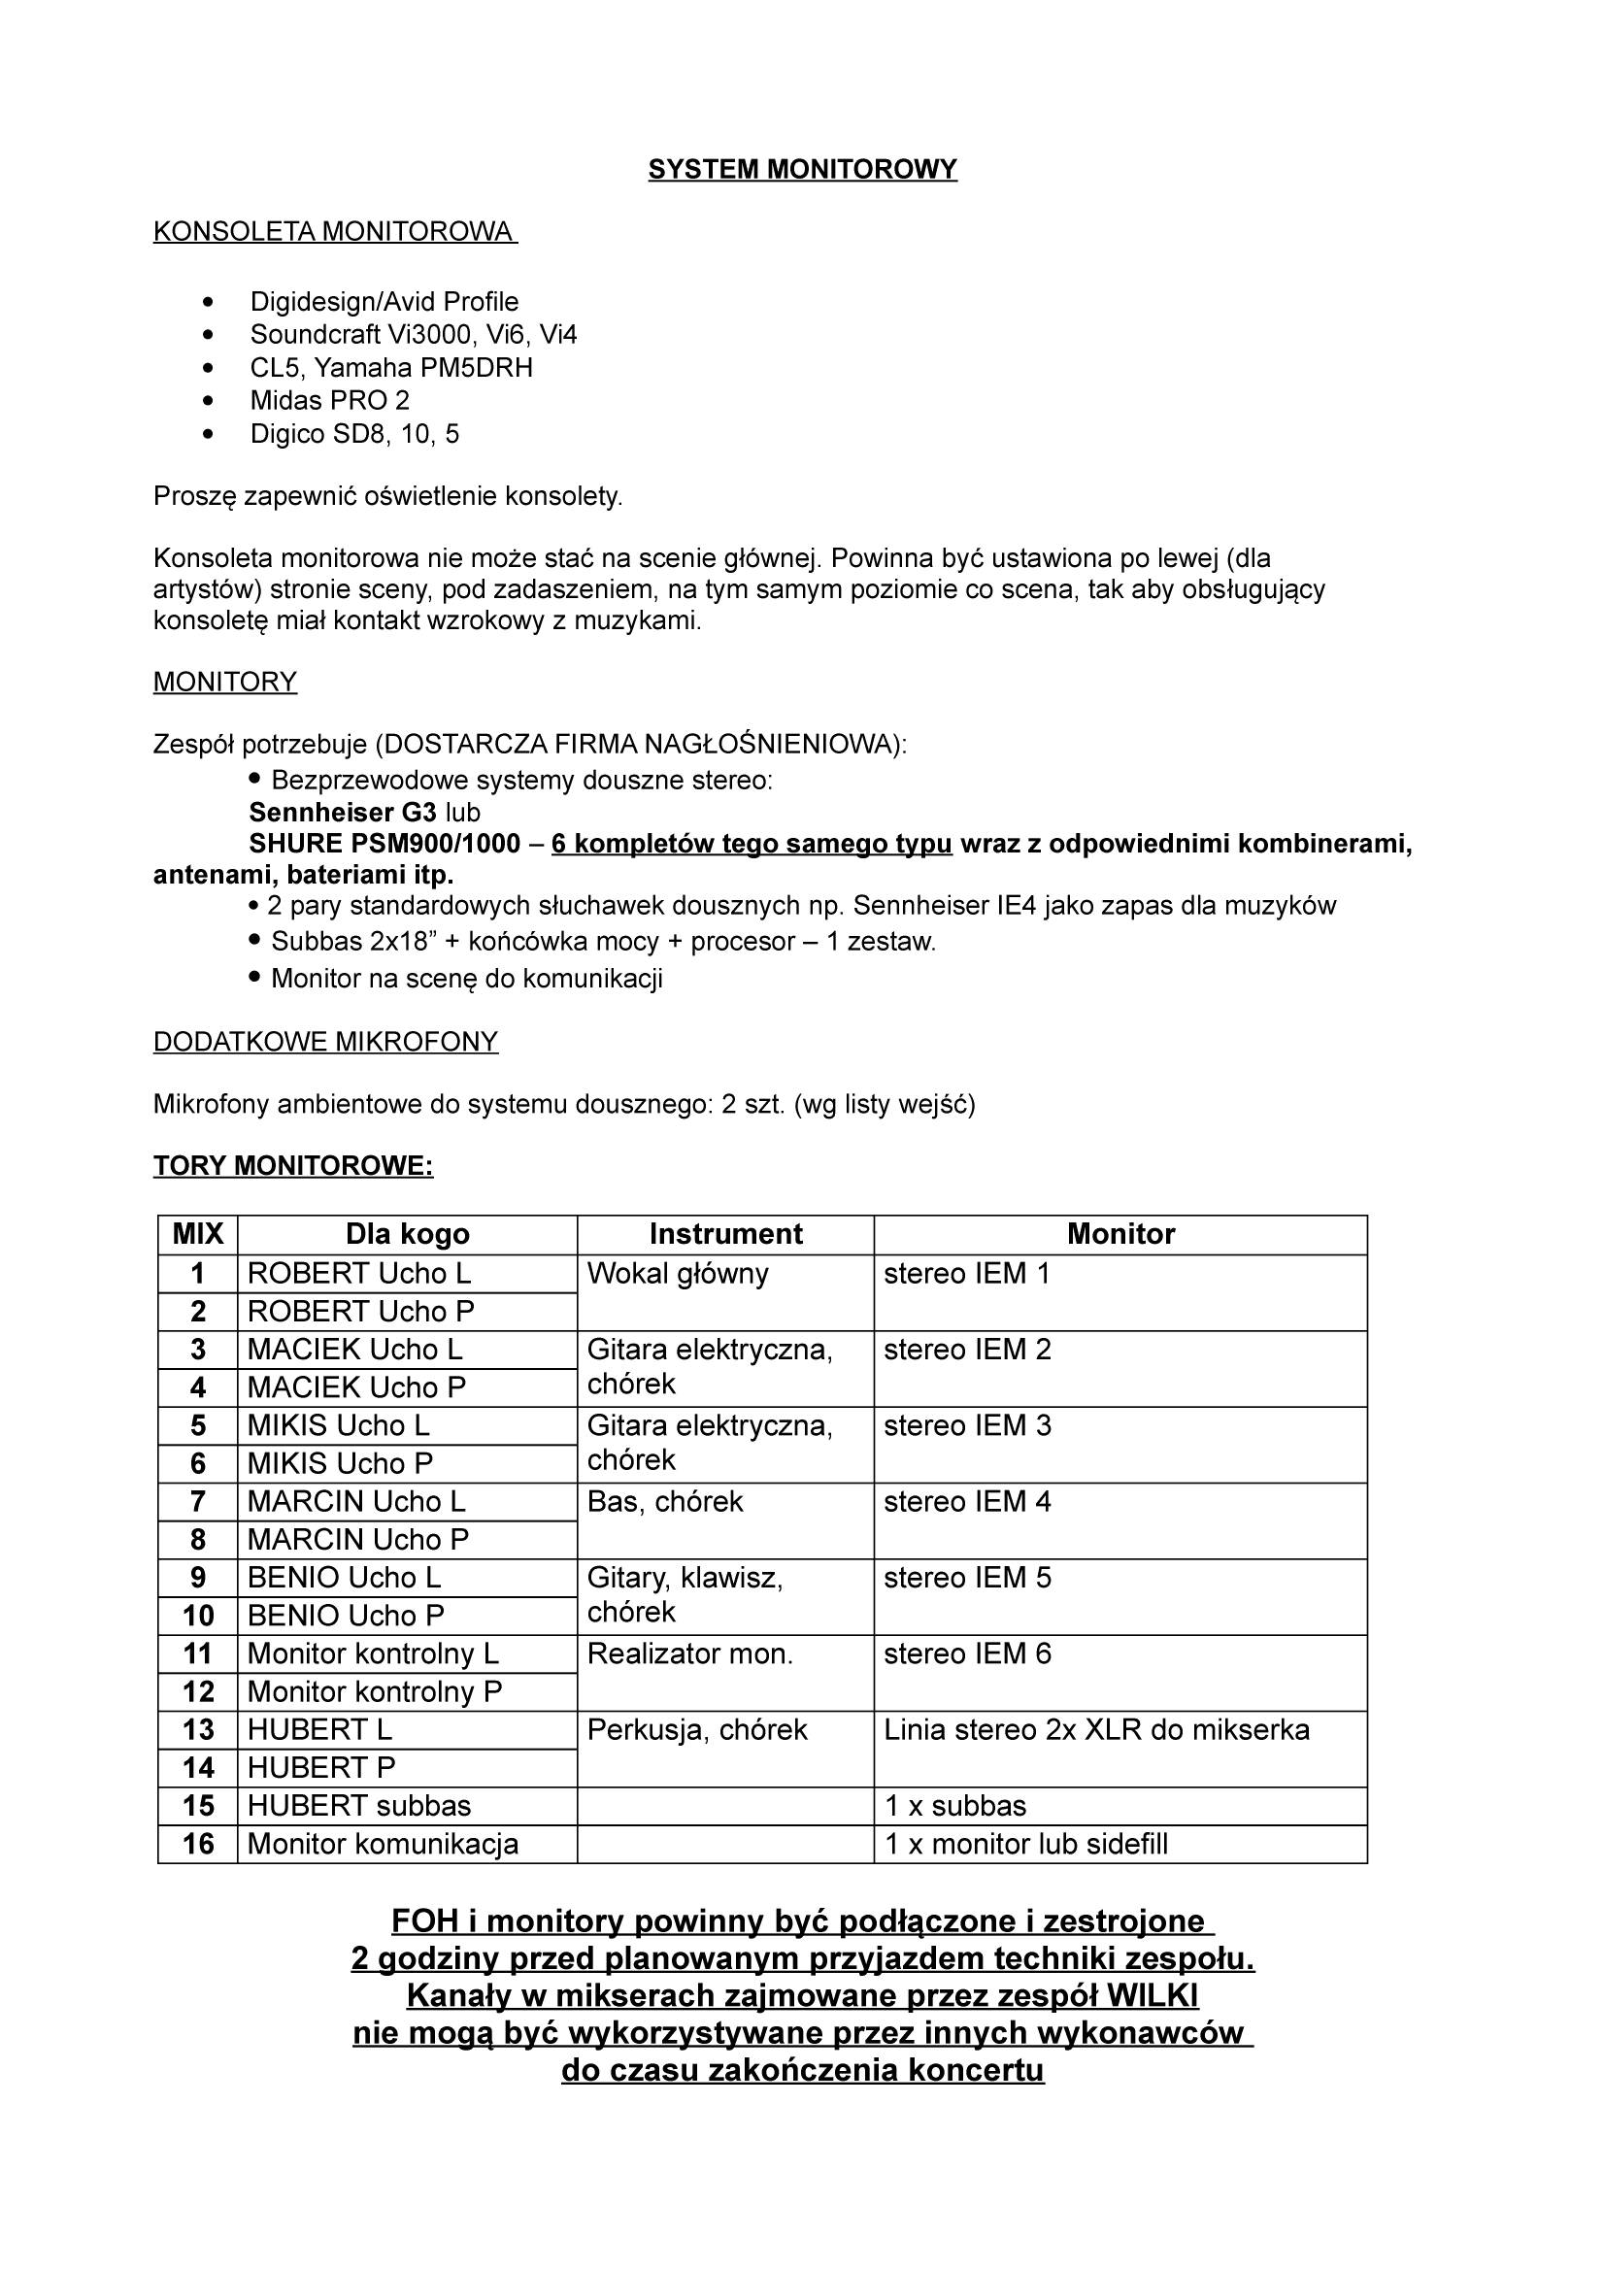

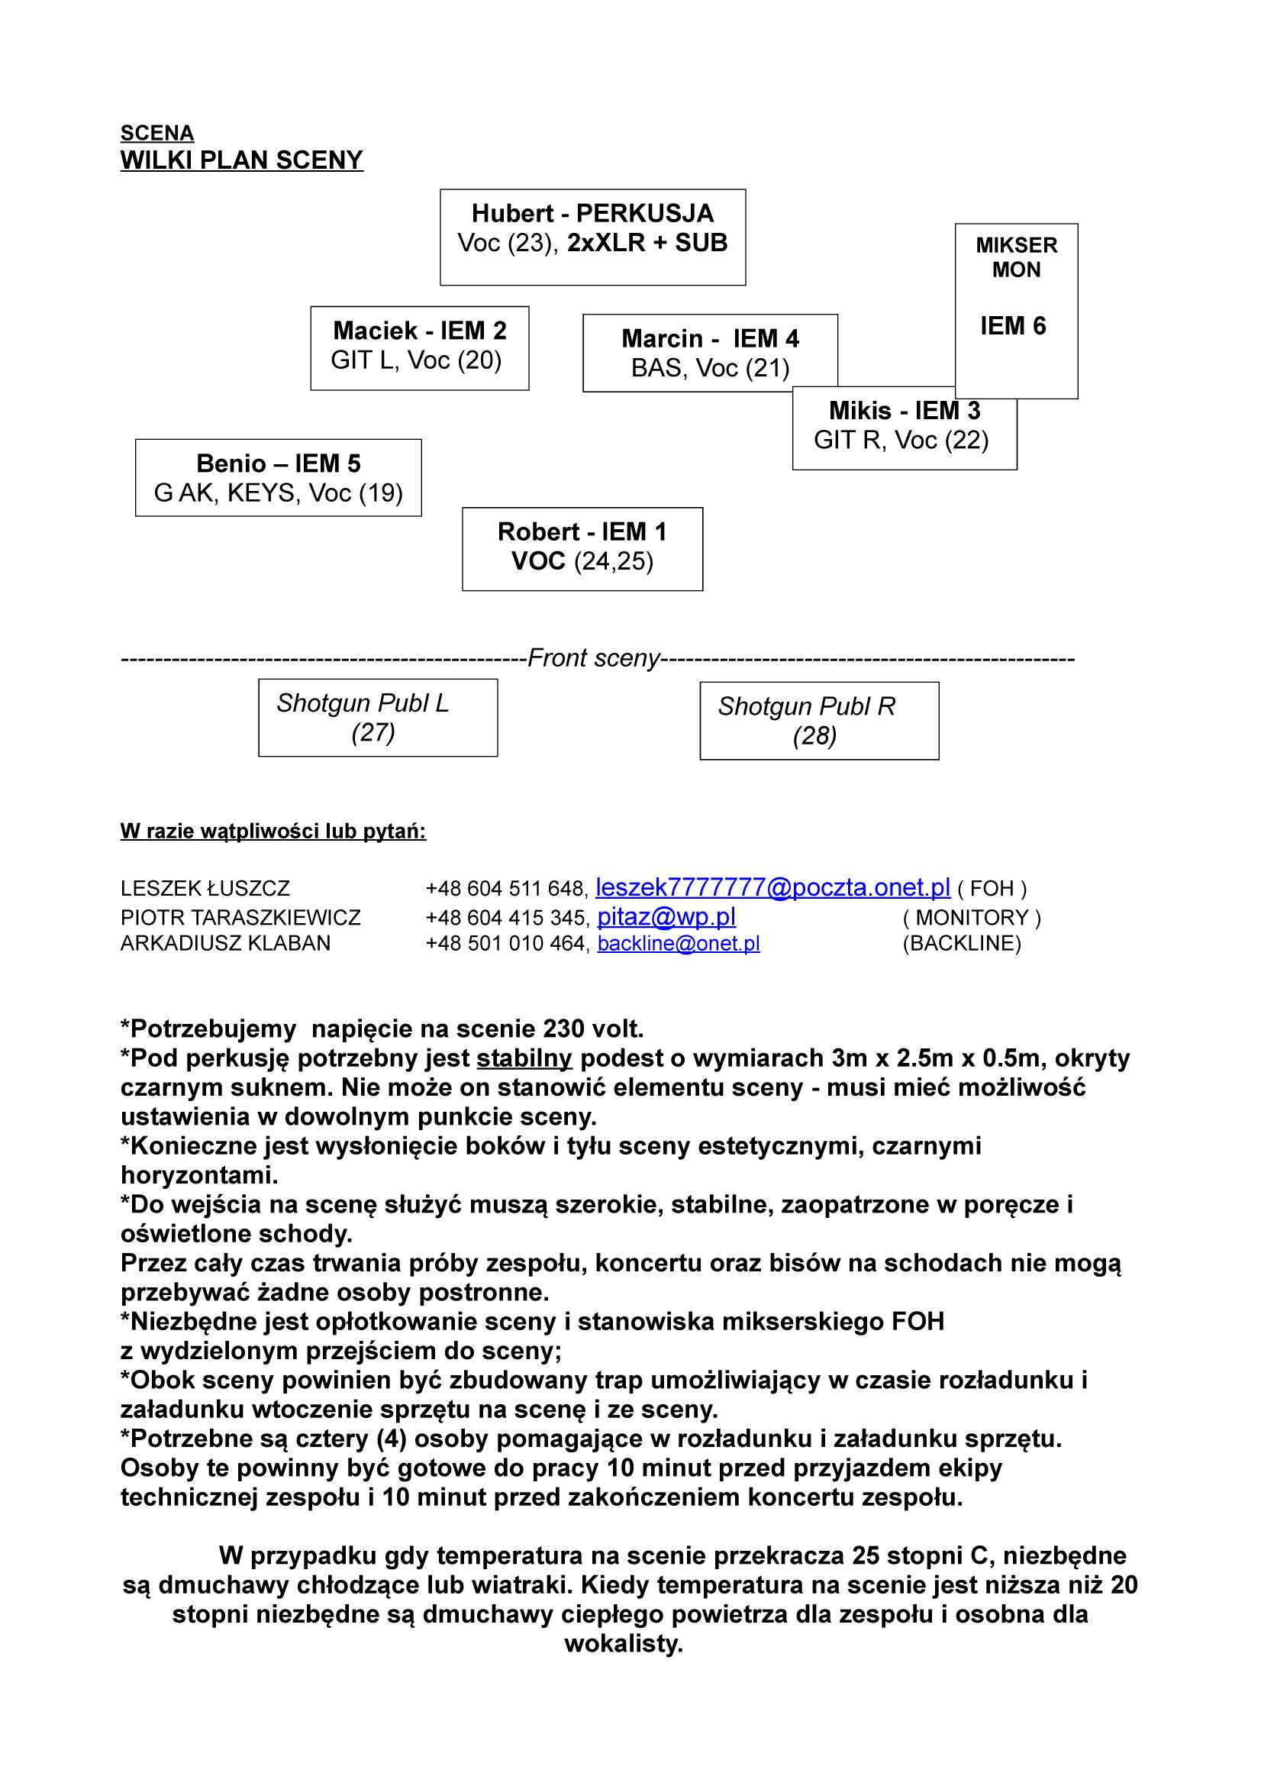

Załącznik nr 6
Istotne postanowienia umowy

na podstawie dokonanego przez Zamawiającego wyboru oferty Wykonawcy w postępowaniu prowadzonym w trybie przetargu ofertowego (art.4, pkt.8 ustawy Prawo zamówień publicznych) została zawarta umowa następującej treści:

§ 1
    - Zamawiający zleca, a Wykonawca zobowiązuje się do „organizację plenerowej imprezy masowej Dni Sochaczewa 2018”, zgodnie ze szczegółowym opisem zamówienia stanowiącym integralną część umowy - załącznik nr 1 oraz z ofertą Wykonawcy. Oferta Wykonawcy stanowi Załącznik Nr 2 do umowy.
2. Organizatorem Imprezy w rozumieniu Ustawy jest Wykonawca, który uzyska wszelkie niezbędne opinie i zezwolenia na organizację Imprezy oraz wykona przedmiot umowy z uwzględnieniem wszelkich wymagań stawianych przez tą Ustawę organizatorowi imprezy masowej. Zezwolenie na przeprowadzenie Imprezy wydane przez właściwy organ Wykonawca przedłoży Zamawiającemu najpóźniej na 14 dni przed terminem Imprezy.

§ 2

    - Wykonawca zobowiązuje się do realizacji przedmiotu umowy określonego w §1 z należytą starannością, zgodnie z obowiązującymi przepisami i zasadami wiedzy technicznej oraz na ustalonych umową warunkach. Wykonawca zapewni własnym staraniem i na własny koszt materiały, sprzęt oraz transport niezbędny do wykonania zamówienia.
  - Zamawiający oświadcza, że dokonał wizji lokalnej miejsca, w którym ma się odbyć impreza Dni Sochaczewa 2018 i sam dokonał pomiarów powierzchni imprezy masowej.
3. Wykonawca ponosi pełną odpowiedzialność za wszelkie nieprawidłowości w wykonaniu zamówienia, a także szkody powstałe w czasie jego realizacji, a wynikające z nienależycie wykonywanych prac lub usług objętych umową.
4. Wykonawca ponosi całkowitą odpowiedzialność za wszelkie działania ewentualnych podwykonawców, co oznacza, że Wykonawca nie może powołać się na jakiekolwiek okoliczności wynikające z faktu podzlecenia części prac, dla usprawiedliwienia się
z niewykonania postanowień niniejszej umowy.
5. Wykonawca jest zobowiązany do ścisłej współpracy i dokonywania ustaleń
z Zamawiającym.

§ 3
    - W ramach przedmiotu umowy Wykonawca zobowiązuje się do:
- Przejęcia funkcji organizatora imprezy w rozumieniu Ustawy - w tym uzyskania wymaganych prawem opinii i zezwoleń na organizację imprezy,
- Wykonawca zrealizuje program artystyczny Imprezy określony przez Zamawiającego ze wskazaniem ram czasowych na poszczególne elementy programu.
- Wykonawca skoordynuje oraz przeprowadzi próby zespołów, montaż poszczególnych zespołów na scenie dostosowując się do ram czasowych programu Dni Sochaczewa przedstawionego przez Zamawiającego. Program imprezy będzie stanowił integralna część umowy.
- Rozliczeniem z tytułu tantiem autorskich (ZAIKS) za pośrednictwem Dyrekcji Okręgowej ZAIKS w Łodzi, inspektorat terenowy Skierniewice (p. Maria Chrustowska, tel. 505 101 620, email: maria.chrustowska@zaiks.org.pl), zapewnieniem noclegów, wyżywienia, i innych wymagań określonych przez artystów m.in. w ich raiderach,
- Zabezpieczy Imprezę od strony medycznej zgodnie z Rozporządzeniem Ministra Zdrowia w sprawie minimalnych wymagań dotyczących zabezpieczenia pod względem medycznym imprezy masowej_(Dz.U.12.34.181 z dnia 17 lutego 2012 r.).
- usytuowania urządzeń zabawowych dla dzieci i dorosłych,
szczegółowe wymagania w tym zakresie, znajdują się w opisie przedmiotu zamówienia stanowiącego załącznik nr 1 do niniejszej umowy,
- Dokona pełnej obsługi technicznej Imprezy - szczegółowy zakres obowiązków Wykonawcy określa załącznik nr 1 do niniejszej umowy,
- Zapewni promocję Imprezy - szczegółowe obowiązki Wykonawcy w tym zakresie określa załącznik nr 1 do niniejszej umowy,
- Skoordynuje działania ochrony, punktów gastronomicznych i handlowych oraz innych podmiotów biorących udział w realizacji Imprezy,
- Ubezpieczy Imprezę do wysokości wartości niniejszej Umowy,
- Uiści opłaty należne ZAIKS i najpóźniej do dnia 10 sierpnia 2018 r. przedstawi Zamawiającemu potwierdzenie dokonania tych opłat.
- Wykonawca zobowiązuje się do ścisłej współpracy z Zamawiającym, uwzględniającej możliwość włączenia, w czasie trwania imprezy przedsięwzięć prowadzonych przez Zamawiającego, nienaruszających sprawnego przeprowadzenia imprezy.
- Wykonawca zobowiązuje się do bieżącej współpracy z Zamawiającym lub innymi osobami/firmami/instytucjami wskazanymi przez Zamawiającego w trakcie realizacji imprezy. Wszystkie przygotowane przez Wykonawcę materiały muszą być przekazywane do akceptacji Zamawiającego w terminie umożliwiającym wprowadzenia ewentualnych poprawek,

2. Zamawiający zobowiązuje się do:
      - przekazania Wykonawcy terenu Imprezy na 2 dni przed planowanym terminem imprezy i udostępnienie terenu Imprezy w dniach 7,8,9,10,11 czerwca 2018 r. (11.06.2018 r. do godz. 12:00)
      - zezwolenia Wykonawcy oraz innym podmiotom współpracującym z Wykonawcą
i Zamawiającym na wjazd oznakowanych samochodów dostawczych na teren Imprezy na czas niezbędny do rozładunku,
      - udzielenia Wykonawcy możliwości obsługi gastronomicznej Imprezy, oraz rozstawienia wesołego miasteczka i udzielenia wyłączności na sprzedaż piwa
(z uwzględnieniem producentów browarów regionalnych).

§ 4

1. Harmonogram realizacji zamówienia:
Dni Sochaczewa 2018 - 9 czerwca 2018 r. – 10 czerwca 2018 r.
Pełna gotowość wykonania zamówienia na okres 3 dni:
08.06.2018 r. godz. 14:00
09.06.2018 r. godz. 08.00
10.06.2018 r. godz. 08.00
2. Miejsce realizacji zamówienia: teren MOSiR Sochaczew położony w obrębie ulic Olimpijskiej, Kusocińskiego oraz Warszawskiej. Siedziba MOSiR Sochaczew: ul. Olimpijska 3, 96-500 Sochaczew, tel./fax.(046) 862-77-59.

§ 5

1. Całkowite, ryczałtowe wynagrodzenie Wykonawcy za realizację umowy wynosi ….……… zł brutto (słownie: …………………………………… zł), w tym podatek VAT ……… %.
2. Wynagrodzenie Wykonawcy będzie płatne w następujących w formach:
a) w części wynoszącej …………………… zł – świadczonych na rzecz Wykonawcy w związku ze świadczeniem usług w trakcie trwania imprezy „Dni Sochaczewa” opisanych w zał. nr 3 – opis przedmiotu zamówienia, którego kopia stanowi załącznik do umowy.
b) w części wynoszącej ………………… zł – przelewem na rachunek bankowy Wykonawcy nr …………………………………………………………………, po wykonaniu zamówienia w terminie do 30 dni od daty doręczenia Zamawiającemu faktury VAT.
3. Rozliczenie pomiędzy stronami w części opisanej w ust. 2 pkt a nastąpi poprzez kompensatę wzajemnych należności, bez dokonywania przepływów finansowych, na podstawie wystawionych faktur. Faktury będą zawierać informacje o barterowej kompensacie wzajemnych wierzytelności. Wzajemne należności w tym zakresie są równowartościowe, ekwiwalentne i nie podlegają zamianie na świadczenia pieniężne.
4. Strony wystawią faktury nie później niż w terminie 7 dni od dnia zakończenia Festiwalu.
5. Wykonawca jest podatnikiem podatku VAT – NIP ……………………, Regon ……………………. Zamawiający jest podatnikiem podatku VAT – NIP 837-16-91-451;

§ 6

Wykonawca oświadcza, że posiada ważne zezwolenia dotyczące prowadzonej działalności
i sprzedaży proponowanych artykułów oraz zobowiązuje się do zapewnienia wglądu
do dokumentów podczas organizowanej imprezy stosownie do obowiązujących przepisów.

§ 7

Stronom przysługują następujące kary umowne:
1. Jeżeli Strona nie wystawi w terminie faktury VAT, pomimo że będą zachodziły przesłanki wystawienia faktury VAT określone postanowieniami Umowy oraz we właściwych przepisach prawa, druga Strona może wezwać ją do natychmiastowego wystawienia faktury VAT. Jeżeli pomimo wezwania, Strona w terminie 7 dni od otrzymania wezwania określonego w zdaniu poprzedzającym nadal nie wystawi faktury VAT, druga Strona może żądać od niej zapłaty kary umownej w wysokości stanowiącej równowartość podatku
od towarów i usług, na który miała opiewać nie wystawiona faktura VAT. Zapłata kary umownej określonej w niniejszym punkcie nastąpi w terminie 7 dni od otrzymania przez Stronę wezwania do zapłaty tej kary.
2. W razie niewykonania umowy z przyczyn leżących po stronie Wykonawcy zapłaci
on Zamawiającemu 100 % kwoty brutto określonej w 5 ust. 1, którą Zamawiający wypłaciłby Wykonawcy za wykonanie umowy, w tym z przyczyn określonych w § 7 ust. 1.
3. W wysokości 50 % wynagrodzenia brutto ustalonego w § 5 ust. 1 w przypadku niedotrzymania przez Wykonawcę terminu zrealizowania imprezy określonego w § 1 ust. 1 umowy,
4. W wysokości 5% wynagrodzenia brutto ustalonego w § 5 ust. 1 umowy za każdą karę nałożoną na Wykonawcę, będącego organizatorem Imprezy, przez właściwe organy
z powodu nieprzestrzegania przepisów właściwych ustaw,
5. w wysokości 5% wynagrodzenia brutto ustalonego w § 5, ust. 1 umowy za każdorazowe istotne naruszenie planowanego przebiegu Imprezy lub zapisów umowy,
6. W razie odwołania imprezy przez Zamawiającego w okresie krótszym niż 30 dni
do rozpoczęcia imprezy, Zamawiający wypłaci Wykonawcy 50 % kwoty brutto określonej w § 5 ust. 1 umowy
7. W przypadku odwołania lub skrócenia w/w imprezy z przyczyn niezależnych
od Zamawiającego i Wykonawcy np.: żałoba narodowa, powódź, strony ustalają, że nie mają zastosowania postanowienia zawarte z punktach od 2 do 6 niniejszego paragrafu.
8. Stronom przysługuje prawo dochodzenia odszkodowania uzupełniającego na zasadach ogólnych. Żadna ze Stron nie będzie odpowiedzialna wobec drugiej Strony z tytułu utraconych korzyści.

§ 8
1. Zamawiającemu przysługuje prawo odstąpienia od umowy, w następujących przypadkach:
a wykonywania przez Wykonawcę przedmiotu umowy w sposób niezgodny z umową
i niepodporządkowania się poleceniom Zamawiającego,
b niezrealizowania przedmiotu umowy w terminie określonym w § 1 ust 1.,
c w razie zaistnienia istotnej zmiany okoliczności powodującej, iż wykonanie umowy nie leży w interesie publicznym, czego nie można było przewidzieć w chwili zawierania umowy, Zamawiający może od umowy odstąpić w terminie 30 dni
od powzięcia wiadomości o tych okolicznościach.
2. Odstąpienie przez Zamawiającego od umowy nie zwalnia Wykonawcy od obowiązku zapłaty kar umownych przewidzianych niniejsza umową, a także dochodzenia odszkodowania uzupełniającego na zasadach ogólnych.
3. Jeżeli odstąpienie od wykonania przedmiotu umowy nastąpił z wyłącznej winy Wykonawcy, Zamawiający nie zapłaci Wykonawcy wynagrodzenia także w części odpowiadającej wykonanym pracom.
4. Odstąpienie od umowy wymaga formy pisemnej pod rygorem nieważności takiego oświadczenia i powinno zawierać uzasadnienie.

§ 9

- Przedstawicielem Zamawiającego przy realizacji umowy jest:
- p. Joanna Niewiadomska – Kocik, Naczelnik Wydziału Kultury, Turystyki i Promocji Urzędu Miejskiego w Sochaczewie, tel. 501-666-884, email. joanna.niewiadomska-kocik@sochaczew.pl
- p. Daniel Janiak, refererent w Wydziale Kultury, Turystyki i Promocji Urzędu Miejskiego
w Sochaczewie, tel. 572-297-304, email. daniel.janiak@sochaczew.pl
- p. Jakub Milewski, inspektor w Wydziale Kultury, Turystyki i Promocji Urzędu Miejskiego
w Sochaczewie, tel. 661-345-444, email: jakub.milewski@sochaczew.pl
- Przedstawicielem Wykonawcy przy realizacji umowy jest:
……………………………………...………...................................

§ 10

1. W razie zaistnienia istotnej zmiany okoliczności powodującej, że wykonanie umowy
nie leży w interesie publicznym, czego nie można było przewidzieć w chwili zawarcia umowy, Zamawiający może odstąpić od umowy w terminie 3 dni od powzięcia wiadomości
o tych okolicznościach.
2. Odstąpienie od umowy, o którym mowa w ust. 1, powinno nastąpić w formie pisemnej
i zawierać uzasadnienie pod rygorem nieważności takiego oświadczenia.

§ 11

Zmiany niniejszej umowy wymagają dla swej ważności formy pisemnej pod rygorem nieważności.
§ 12

W sprawach nie uregulowanych niniejszą umową zastosowanie mają przepisy kodeksu cywilnego.
§ 13
W sprawach spornych właściwym do rozstrzygania ich będzie Sąd miejscowo właściwy
dla siedziby Zamawiającego.
§ 14
Umowę sporządzono w czterech jednobrzmiących egzemplarzach, jeden egzemplarz
dla Wykonawcy a trzy dla Zamawiającego.

Zamawiający: Wykonawca:

